T.C.
FIRAT ÜNİVERSİTESİ
TEKNOLOJİ FAKÜLTESİ
YAZILIM MÜHENDİSLİĞİ BÖLÜMÜ

Proje Dokümantasyonu

Programlama Dili Eğiticisi

Proje Ekibi
Hazel OKTAY
16541071

Proje yürütücüsü
Doç.Dr.Fatih Özkaynak

24.12.2020 – Version 1

İçindekiler
1.GİRİŞ 4
1.1.Projenin Amacı 4
1.2.Projenin Kapsamı 4
1.3.Tanımlamalar ve Kısıtlamalar 4
2.PROJE PLANI 5
2.1.Giriş 5
2.2.Projenin Plan Kapsamı 5
2.3.Proje Zaman-İş Planı 7
2.4.Proje Ekip Yapısı 7
2.5.Önerilen Sistemin Teknik Tanımları 9
2.6.Kullanılan Özel Geliştirme Araçları ve Ortamları 9
2.7.Proje Standartları, Yöntem ve Metodolojiler 9
2.8.Kalite Sağlama Planı 13
2.9.Konfigürasyon Yönetim Planı 14
2.10.Kaynak Yönetim Planı 14
2.11.Eğitim Planı 14
2.12.Test Planı 15
2.13.Bakım Planı 15
2.14.Projede Kullanılan Yazılım/Donanım Araçlar 15
3.SİSTEM ÇÖZÜMLEME 16
3.1.Mevcut Sistemin İncelenmesi 16
3.1.1.Örgüt Yapısı 16
3.1.2.İşlevsel Model 16
3.1.3.Veri Modeli 16
3.1.4.Varolan Yazılım/Donanım Kaynakları 17
3.1.5.Varolan Sistemin Değerlendirilmesi 17
3.2.Gereksenen Sistemin Mantıksal Modeli 17
3.2.1.Giriş 17
3.2.2.İşlevsel Model 17
3.2.3.Geneş Bakış 17
3.2.4.Bilgi Sistemleri/Nesneler 18
3.2.5.Veri Modeli 18
3.2.6.Veri Sözlüğü 18
3.2.7.İşlevlerin Sıradüzeni 18
3.2.8.Başarım Gerekleri 18
3.3.Arayüz ( MODÜL ) Gerekleri 19
3.3.1.Yazılım Arayüzü 19
3.3.2.Kullanıcı Arayüzü 20
3.3.3.İletişim Arayüzü 21
3.3.4.Yönetim Arayüzü 21
3.4.Belgeleme Gerekleri 21
3.4.1.Geliştirme Sürecinin Belgelenmesi 21
3.4.2.Eğitim Belgeleri 22
3.4.3.Kullanıcı El Kitapları 22
4.SİSTEM TASARIMI 23
4.1.Genel Tasarım Bilgileri 23
4.1.1.Genel Sistem Tanımı 23
4.1.2.Varsayımlar ve Kısıtlamalar 23
4.1.3.Sistem Mimarisi 23
4.1.4.Dış Arabirimler 24
4.1.5.Veri Modeli 26
4.1.6.Testler 27
4.1.7.Performans 27
4.2.Veri Tasarımı 27
4.2.1.Tablo Tanımları 27
4.2.2.Tablo İlişki Şemaları 28
4.2.3.Veri Tanımları 28
4.2.4.Değer Kümesi Tanımları 29
4.3.Süreç Tasarımı 29
4.3.1.Genel Tasarım 29
4.3.2.Modüller 29
4.3.2.Kullanıcı Profilleri 30
4.3.3.Entegrasyon ve Test Gereksinimleri 30
4.4.Ortak Alt Sistemlerin Tasarımı 30
4.4.1.Ortak Alt Sistemler 30
4.4.2.Modüller arası Ortak Veriler 30
4.4.3.Ortak Veriler İçin Veri Giriş ve Raporlama Modülleri 30
4.4.4.Güvenlik Alt sistemi 30
4.4.5.Veri Dağıtım Alt sistemi 30
4.4.6.Yedekleme ve Arşivleme İşlemleri 31
5.SİSTEM GERÇEKLEŞTİRİMİ 32
5.1.Giriş 32
5.2.Yazılım Geliştirme Ortamı 32
5.2.1 Programlama Dilleri 33
5.2.2 Veri Tabanı Yönetim Sistemleri 33
5.3.CASE Araç ve Ortamları 36
5.4.Kodlama Stili 37
5.4.1.Açıklama Satırları 37
5.4.2.Kod Biçimlemesi 37
5.4.3.Anlamlı İsimlendirme 37
5.4.4.Yapısal Programlama Yapıları 38
5.5.Program Karmaşıklığı 38
5.5.1.Programın Çizgi Biçimine Dönüştürülmesi 38
5.5.2.McCabe Karmaşıklık Ölçütü Hesaplama 39
5.6.Olağan Dışı Durum Çözümleme 41
5.7.Kod Gözden Geçirme 41
5.7.1.Gözden Geçirme Sürecinin Düzenlenmesi 41
5.7.2.Gözden Geçirme Sırasında Kullanılacak Sorular 41
6.DOĞRULAMA VE GEÇERLEME 44
6.1.Giriş 44
6.2.Sınama Kavramları 44
6.3.Doğrulama ve Geçerleme Yaşam Döngüsü 45
6.4.Sınama Yöntemleri 46
6.4.1.Beyaz Kutu Sınaması 46
6.4.2.Temel Yollar Sınaması 47
6.5.1.Yukarıdan Aşağı Sınama ve Bütünleştirme 47
6.5.2.Aşağıdan Yukarıya Sınama ve Bütünleştirme 48
6.6.Sınama Planlaması 49
6.7.Sınama Belirtimleri 49
6.8.Yaşam Döngüsü Boyunca Sınama Etkinlikleri 50
7.BAKIM 50
7.1.Giriş 50
7.2.Kurulum 50
7.3.Yerinde Destek Organizasyonu 50
7.4.Yazılım Bakımı 50
7.4.1.Tanım 50
7.4.2.Bakım Süreç Modeli 50
8.SONUÇ 50
9.KAYNAKLAR 50

1.GİRİŞ

1.1.Projenin Amacı
Projenin amaçlarından biri yazılan tezlerin kurallara uyup uymadığını belirlemek.

1.2.Projenin Kapsamı
Android ve İos işletim sistemi olan bütün cihazlar.

1.3.Tanımlamalar ve Kısıtlamalar
Bu başlık henüz doldurulmadı.

2.PROJE PLANI

2.1.Giriş
Bitirme, yüksek lisans , doktora..vs gibi tezlerde hem yazan için hata oranını en aza düşürmek hem okuyan için kolaylık olsun diye yapılmaktadır.

2.2.Projenin Plan Kapsamı
Tüm üniversitelerin tez istenen bölümlerinde kullanılabilir.

Maliyet kestirim dökümanı
Yanıt Kılavuzu:
0: Hiçbir Etkisi yok
1: Çok Az etkisi var
2: Etkisi Var
3: Ortalama Etkisi var
4: Önemli Etkisi var
5: Mutlaka Olmalı, Kaçınılmaz

Teknik Karmaşıklık Sorusu | Puan
1. Uygulama, güvenilir yedekleme ve kurtarma gerektiriyor mu? | 5
2. Veri iletişimi gerekiyor mu? | 5
3. Dağıtık işlem işlevleri var mı? | 4
4. Performans kritik mi? | 5
5. Sistem mevcut ve ağır yükü olan bir işletim ortamında mı çalışacak mı? | 1
6. Sistem, çevrim içi veri girişi gerektiriyor mu? | 5
7. Çevrim içi veri girişi, bir ara işlem için birden çok ekran gerektiriyor mu? | 2
8. Ana kütükler çevrim-içi olarak mı günleniyor? | 5
9. Girdiler, çıktılar, kütükler ya da sorgular karmaşık mı? | 3
10. İçsel işlemler karmaşık mı? | 1
11. Tasarlanacak kod, yeniden kullanılabilir mi olacak? | 4
12. Dönüştürme ve kurulum, tasarımda dikkate alınacak mı? | 4
13. Sistem birden çok yerde yerleşik farklı kurumlar için mi geliştiriliyor? | 3
14. Tasarlanan uygulama, kolay kullanılabilir ve kullanıcı tarafından kolayca değiştirilebilir mi olacak? | 3
TOPLAM | 50

Ölçüm Parametresi | Sayı | Ağırlık | Toplam
Kullanıcı Girdi Sayısı | 1 | 3 | 3
Kullanıcı Çıktı Sayısı | 10 | 4 | 40
Kullanıcı Sorgu Sayısı | 8 | 3 | 24
Kütük Sayısı | 10 | 7 | 70
Dışsal Ara yüz Sayısı | 1 | 5 | 5
Ana İşlev Nokta Sayısı |  |  | 142

Yukarıdaki sorulara göre sistemimizin Teknik Karmaşıklık Faktörü 50 olur
İN = AİN * (0.65*0.01*TKF)

İN = 142*(0.65*0.01*50)

İN = 46.15

Satır Sayısı = İN * 30

SATIR SAYISI=46.15*30=1384,5 SATIR YAKLAŞIK 1384 SATIR

ETKİN MALİYET MODELİ(COCOMO MODELİ)

Bu model giriş-çıkış işlemi yapar. Giriş olarak satır sayısını çıkış olarak ta iş gücü ve zamanı belirler.
Şekil-2.1:COCOMO Modeli

İş Gücü(K) K=a*S^{b}

Zaman(T) T=c*(K)^{d}

a, b, c, d:her bir model için farklı katsayılar
S:bin türünden satır sayısı

Temel Model
Ayrık Projeler
-İş Gücü K= 2.4*S^{1,05}
- Zaman T= 2.5*K^{0,38}

Yarı Gömülü Projeler
-İş Gücü K= 3.0*S^{1,12}
- Zaman T= 2.5*K^{0,35}

Gömülü Projeler
-İş Gücü K= 3.6*S^{1,20}
- Zaman T= 2.5*K^{0,32}
Öncelikle projemizin türünü belirtmemiz gerekiyor. Küçük ekip tarafından geliştirildiği için ayrık projeler arasına giriyor.

İş Gücü K=2.4*1^{1,05}
K=2.4 İş Gücü

Zaman T=2.5*2.4^{0,38}
T=3.48 ay

2.3.Proje Zaman-İş Planı
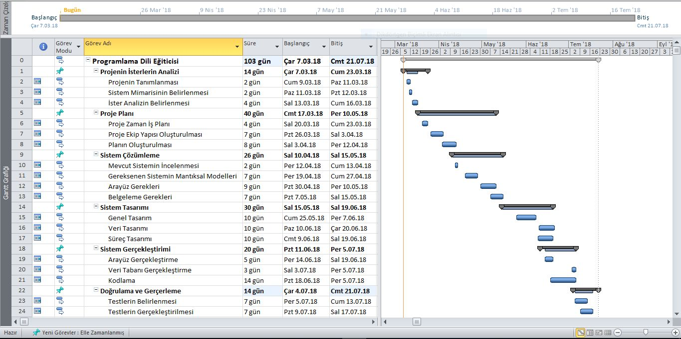

2.4.Proje Ekip Yapısı

Sistem Çözümleyicisi
Proje yöneticisi

Yazılım Ekip Lideri

PROJE EKİP YAPISI
Kalite uzmanı
Yazılım Destek Elemanı
Donanım Destek Elemanı

Proje Yöneticisi
Projede çalışan insanların üzerine düşen işlerini zamanında bitirmesi ve iyi bir iş ortaya çıkartabilmeleri için yönlendirmek, yönetmek gerekiyor. Yönetmek, iş’in planlamak ve izleyip kontrol etmek. Bir yönetici işi planlar, iş yapılırken çalışanları izler ve analiz eder.
Kalite Uzmanı
İhtiyaçların ve geliştirilen çözümün doğru belirlenip belirlenmediğini, yazılımın belirli standartlarda olup olmadığını denetleyen kişidir. Yazılım tasarımı ve yazılım testi konularında bilgi sahibidir. Genel kalite yönetim sistemi standartlarını, uluslararası yazılım mühendisliği standartlarını ya da süreç olgunluk modellerini bilir. Geliştirilen yazılım istenilen kalitede olup olmadığını denetler ayrıca bunun yanında ürünün en az maliyetle en kaliteli nasıl olabileceği hakkında çalışmalarda bulunan ve bu çalışmaları sonucu önerilerde bulunan kişidir.
Sistem Çözümleyici
Bilgi işlem sistemlerini kuran ve yeni bilgi toplayan, sistemlerin kurulmaları ve çalışmaları için gerekli yöntemleri tanımlayan, kurulumlarını yapan, denetleyen ve gelişmeleri için önerilerde bulunan nitelikli kişidir.

Yazılım Ekip Lideri
Sistem yazılımını en iyi şekilde nasıl kullanacağını ve kullanışlı bir şekilde planlanmasını sağlamak.

Yazılım Destek Elemanı
Yazılım destek elemanı, satılmış olan yazılım ürünlerini müşteri bilgisayarlarına yüklemek, veri tabanını kurmak, satış yapıldıktan sonra ücretli olarak danışmanlık ve destek hizmetlerini müşteri talebi doğrultusunda yerine getirme görevini üstlenmiştir.

Donanım Destek Elemanı
Sistemde kullanılan donanımlarında çıkan sorunları tespit edip engellemeye, en kolay şekilde düzelten kişidir.

Programcı
Yapılan analizlere göre belirlenen teknolojiyi, en iyi hangi dil gerekli olduğu düşünüp ve yaptığı analizlerle yazılımı kodlayan kişidir.

2.5.Önerilen Sistemin Teknik Tanımları
Projenin iyi bir şekilde daha etkin olması ve daha anlaşılır olması en önemlisi ise öğretici olmasını sağlıyoruz. Sistemin kullanışınıza göre size bazı istatistikleri size bilgi vermek amaçlı size bilgi ya da mesajlar verilecektir.

2.6.Kullanılan Özel Geliştirme Araçları ve Ortamları
İşletim Sistemleri
Windows
Programla Dilleri
Java, Android, iOS

2.7.Proje Standartları, Yöntem ve Metodolojiler
Çevik yazılım süreç modelleri
Çevik yazılım süreçleri, 1950’lerdeki üretim alanında verimliliğin artırılması için geliştirilen yalın yaklaşımların, yazılım sektöründe bir uzantısı olarak ortaya çıkmıştır. Yazılım dünyasında çeşitli çevik yaklaşımlara 1970’lerden itibaren rastlanabilmekle birlikte, çevik yazılım metodolojilerinin kullanımı 1990’larda hız kazanmış ve geçtiğimiz son 7-8 yıl içerisinde de tüm dünyada başarılarını kanıtlayarak popülaritesini arttırmıştır. Şu anda, dünyadaki birçok yazılım şirketinde ve birçok yazılım projesinde yazılımlar, çevik yaklaşımlarla geliştirilmektedir. Çevik yazılım geliştirme metodu, tekrarlanan yazılım geliştirme metodu taban alınarak geliştirilmiş, sık aralıklarla parça parça yazılım teslimatını ve değişikliği teşvik eden bir yazılım geliştirme metodolojisidir. Çevik geliştirme;
- Değişimi,
- Takım içerisindeki iletişimin arttırılmasını,
- Parça parça yazılım teslimatını,
- Test odaklı yazılım geliştirilmesini,
- Ve uyumlu planlamayı teşvik eder.

Çevik Yazılım Geliştirme Manifestosu
2001 yılında, dünyanın önde gelen çevik yazılım geliştiricileri (XP, Scrum gibi metodolojilerin yaratıcıları) ortak bir zeminde buluşabilmek adına bir araya gelerek “çevik yazılım geliştirme manifestosu” nu ve “çevik yazılımın prensipleri” ni yayınlamışlardır. Böylelikle çevik metotların projelere genel bakış açıları ifade edilmiştir.

Bu manifestoda;

Bireyler ve aralarındaki etkileşimlerin, kullanılan araç ve süreçlerden; Çalışan yazılımın, detaylı dokümantasyondan; Müşteri ile işbirliğinin, sözleşmedeki kesin kurallardan; Değişikliklere uyum sağlayabilmenin, mevcut planı takip etmekten;
daha önemli ve öncelikli olduğu belirtilmektedir.

Çevik Yazılımın Prensipleri:
- İlk öncelik, sürekli, kaliteli yazılım teslimatıyla müşteri memnuniyetini sağlamaktır.
- Proje ne kadar ilerlemiş olursa olsun değişiklikler kabul edilir. Çevik yazılım süreçleri değişiklikleri müşteri avantajına dönüştürürler.
- Mümkün olduğunca kısa zaman aralıklarıyla (2-6 hafta arası) çalışan, kaliteli yazılım teslimatı yapılır.
- Analistler, uzmanlar, yazılımcılar, testçiler vs. tüm ekip elemanları bire bir iletişim halinde, birlikte çalışırlar.
- İyi projeler motivasyonu yüksek bireyler etrafında kurulur. Ekip elemanlarına gerekli destek verilmeli, ihtiyaçları karşılanarak proje ile ilgili ekiplere tam güvenilmelidir.
- Ekip içerisinde kaliteli bilgi akışı için yüz yüze iletişim önemlidir.
- Çalışan yazılım, projenin ilk gelişim ölçütüdür.
- Çevik süreçler mümkün olduğunca sabit hızlı, sürdürülebilir geliştirmeye önem verir.
- Güçlü teknik alt yapı ve tasarım çevikliği arttırır.
- Basitlik önemlidir.
- En iyi mimariler, gereksinimler ve tasarımlar kendi kendini organize edebilen ekipler tarafından yaratılır.
- Düzenli aralıklarla ekipler kendi yöntemlerini gözden geçirerek verimliliği arttırmak için gerekli iyileştirmeleri yaparlar.

Çevik Metodolojilerin Getirileri:
Düşük Risk:

Tekrarlanan yazılım geliştirme metotları, proje risklerini azaltıp başarıyı arttırmakta ve hata oranlarını düşürerek verimliliği yükseltmektedir. Bunun arkasında yatan en temel etken, daha projenin başlarında geliştirilen program parçacıkları sayesinde, proje ekibinin yetkinliklerinin ve projede kullanılan her türlü araçların önceden denenerek eksiklerinin görülebilmesidir. Ayrıca, parçalı geliştirme süreci içerisinde proje hızlı olarak şekillenmekte ve proje başlangıcında fark edilemeyen riskler ciddi sorunlara yol açmadan önce görülebilir hale gelmektedir.

Değişimin Teşvik Edilmesi:

En başta belirttiğimiz gibi, yazılım projelerinde değişiklik kaçınılmazdır. Orta çaplı projeler dahi proje süresince başlangıçlarına göre %30 oranlarında değişeme uğramaktadır. Bu nedenle, değişim yazılım projelerinin doğasıdır ve bu gerçeklik çevik metodolojilerin de üzerinde önemle durduğu bir etkendir.

Çevik metodolojiler değişime karşı gelmek yerine değişimi müşteri avantajına dönüştürmeye yönelik olarak çalışırlar. Çevik metodolojiler, önerdiği parçalı yazılım üretimi ve her adımdaki güçlü bilgi alış verişiyle, değişim gereksinimlerinin mümkün olduğunca projelerin başlangıç adımlarında fark edilmesini ve projenin değişime hızlı bir şekilde adapte olabilmesini sağlarlar.

Karmaşıklığın Yönetimi:
Yazılım projelerinin hacimleri büyüdükçe karmaşıklıkları artar ve buna bağlı olarak hata oranları da artar. Çevik yöntemler ise projeleri, daha kolay yönetilebilir küçük parçalara bölerek ele alırlar. Böylece, projelerin büyüklüğü ne olursa olsun, küçük parçalara ayrılarak ele alınan projeler için karmaşıklık en düşük seviyeye indirilir.

Sürekli Yazılım Teslimi:
Çevik metodolojilerde her yineleme sonunda çalışır bir programcık meydana getirilmektedir. Projenin başlarından itibaren devam ederek büyüyen bu parçacıklar, müşterilere elle tutulur aşamalar olarak sunulmakta ve bu da müşteri memnuniyetini arttırmaktadır. Yapılan araştırmalar, müşterilerin tamamlanmış ama çalışmayan programlar yerine, çalışır durumda ama tamamlanmamış programları tercih ettiklerini göstermiştir.

Yüksek Kalite:
Tekrarlanan yazılım geliştirme metotlarının bünyesinde, test odaklı yazılım geliştirme mantığı bulunmaktadır. Proje başından başlayarak tüm test süreçlerinin yazılım geliştirme süreci içerisinde beraber yürütülmesi sayesinde, hatalar büyümeden fark edilerek hızlı bir şekilde düzeltilebilmektedir.

Proje hacimleri büyüdükçe hata oranları da artmaktadır. Ancak çevik metodolojiler, projeleri parçalara bölerek ve her bir parçayı kendi gelişimi içerisinde de test ederek hata oranlarının düşürülmesini sağlamaktadır.

Müşteri ihtiyaçlarına daha iyi cevap veren çözümler:

Yinelemeler arasında gerçekleştirilen fikir alış verişleri, çevik yöntemlerin değişikliğe olan yatkınlığı ve müşteri odaklı yaklaşımları sayesinde, projeler, müşteriler ile birlikte değişerek gelişmekte ve proje sonunda da müşteri ihtiyacını en iyi derecede karşılayabilecek programlar ortaya çıkmaktadır.

Müşterilerin çoğunlukla proje başlangıcında tam olarak ne istediklerine dair net birer fikirleri yoktur ve istekler, projenin gelişim süreci ile birlikte şekillenmektedir. Bu gerçeklik karşısında, çevik yöntemler müşteri odaklı ve esnek yapısıyla, müşteri memnuniyetini en üst seviyede tutmayı başarabilmektedirler.

2.8.Kalite Sağlama Planı
Projeyi yürüten organizasyonun projenin ihtiyaçlarını karşılamasına yönelik politikalarını, hedeflerini ve sorumluluklarını belirleye süreçlerini ve aktiviteleri içerir. Kalite Yönetiminde proje başında belirlenen prosedürler ve politikalar proje süresince uygulanır ve gereğinde iyileştirmelere yapılır.
Proje Kalite sağlama planı aşağıdaki süreçlerden oluşur;

1.Kalitenin Planlaması: Proje süresince kalitenin ne şekilde ölçüleceği ve nasıl yönetileceği belirlenir. Hangi standartlar ve gereksinimlerin proje süresince uygulanacağı bu süreç içersinde karar verilir. Proje ve ürün için kalite gereksinimlerinin veya standartların belirlenmesi ve projenin projede bunlara uyumluğunu nasıl gösterileceğinin belgelenmesi sürecidir. Kalitenin planlaması projedeki diğer planlama aktiviteleri ile paralel yürütülebilir.

2.Kalite Güvencesinin Sağlanması: Uygun kalite standartlarının ve operasyon tanımlarının kullanılmasını sağlamak amacıyla kalite gereksinimlerinin ve kalite kontrol ölçümlerinin sonuçlarını denetleme sürecidir.

3.Kalite Kontrolünün Gerçekleşmesi: Kalite Kontrolünün gerçekleştirilmesi, performansı değerlendirmek ve gerekli değişiklikleri tavsiye etmek üzere kalite aktivitelerinin yürütülmesinin sonuçlarını izleme ve kaydetme sürecidir. Kalite Kontrolü proje boyunca yürütülür. Kalite standartları proje süreçlerini ve ürün hedeflerinin içerir. Proje Sonuçları, teslimatların yanı sıra maliyet ve zaman çizelgesi performansı gibi proje yönetim sonuçlarını kapsar.

2.9.Konfigürasyon Yönetim Planı
Sistemin yapısındaki bazı bileşenlerin yeniden düzenlenmesi veya bir şey eklenmesi sonucundan aşağıdaki konfigürasyon planı hazırlandı.
- Programlama dillerinde herhangi bir değişiklik söz konusunda değiştirilmesi
- Sistemin bir bilginin eklenmesi ya da geliştirilmesinin sonucunda daha iyi ve en doğru bilgiyi aktarmak için değişime gidilir.

2.10.Kaynak Yönetim Planı
Projemizin kaynak yönetim planı genel olarak kaynak yönetiminde şu hususlara dikkat edilmelidir:
- Yeterli hata bulunuyor mu?
- Kalite beklendiği gibi mi ?
- Eğer yeterli sayıda hata bulunmuyorsa veya Kalite beklenenden daha iyi görünüyorsa, Kalite gerçekten daha iyi olabilir
- Bu projede yeni bir süreç iyileştirmesi kullanılıyor mu?
- Proje elemanları yeni bir eğitim aldı mı?
- Yeni bir araç kullanılıyor mu?
- Yeterli vakit harcanıyor mu?
- İnceleyiciler yeterli hazırlık yapıyor mu?
- İnceleme toplantısında çözüm bulmak için zaman kaybediliyor mu?

2.11.Eğitim Planı
Projeden kazanılacak en önemli olaylardan biride eğitimdir. Kullanılacak dillerin ara yüz, editör ve programların kullanımında hakim olunamaması halinde bu program başarıyla neticelendirilemez. Bu yüzden projede bazı eğitimler alınması gereklidir. Proje kapsamında alınacak olan eğitimler;
Programlama Dilleri
- Java
- Android

2.12.Test Planı
Projemizi test etmek projeyi geliştirenler olarak kullanılır. Projeyi daha iyi bir şekilde ve eksiksiz bir şekilde kullanıcılarına sunmaktır.

2.13.Bakım Planı
Projemiz eğitim amaçlı olduğu için sürekli bir bakım içerisinde olmaktadır. Programlama dilinde sürekli bir gelişen platform olduğu ve projemizin daha çok kullanıcısı ve güncel durumda kalması için bakımı etkin ve sürekli yapılmalıdır. Bakım yapılırken şu şartlar dikkat alınacaktır:
- Hatalı sonuç veya bilgi veriyor mu?
- Sisteme eklemek veya çıkarmak istediğiniz bir şey var mı?
- Sisteme daha da kullanışlı ve iyileştirilmesi için neler yapılmalıdır?
- Sistem yeterince hızlı çalışıyor mu?

2.14.Projede Kullanılan Yazılım/Donanım Araçlar
İşletim Sistemleri
Windows
Programla Dilleri
Java, Android, iOS

3.SİSTEM ÇÖZÜMLEME

3.1.Mevcut Sistemin İncelenmesi

3.1.1.Örgüt Yapısı
Birbirlerine göre nasıl ilişki içinde olduklarını örgütü oluşturan birimler gösterir.
Kullanıcı
Sistem
Geliştirici

3.1.2.İşlevsel Model
Kullanıcının sistemi kullanırken ki geçen zamana örnektir. Bu süreç için işlevsel kavram, hem olaylar hem de tasarıma bağlıdır. Sürecin tamamlaması için gerekli olan çözümler uygulanır.

Kullanıcı Girişi
Uygulama
İşlemler
Kontrol
Program Sonu

3.1.3.Veri Modeli
Bulma
Uygulamayı kullanan kişinin giriş için kullanılan kullanıcı adı ve parolayı bulur
İlişkilendirme
Kullanıcının sistemde yaptığı son değişiklik hafızada tutularak tekrar girişlerinde kullanıcıya sunulması.
Sorgulama
Kullanıcının sisteme giriş yaptıktan sonra kayıtlı kullanıcı olup olmadığını bulur

3.1.4.Varolan Yazılım/Donanım Kaynakları
Sistemi tasarlarken Visual Studio kod yazma programı kullanıldı.
Sistemi tasarlarken gerekli olan grafik tasarlamaları için de Adobe photoshop kullanıldı.

3.1.5.Varolan Sistemin Değerlendirilmesi
Kullanıcıları daha iyi bir biçimde gelişmelerini sağlaması için yazılmıştır.

3.2.Gereksenen Sistemin Mantıksal Modeli

3.2.1.Giriş
Projedeki mevcut sistemler incelendiğinde eksikliklerin çok olduğu gözlenmektedir. Bu eksiklikler günümüzdeki standartlara uydurmak bize kalıyor. Projedeki işlevsel model ile başlayalım.

3.2.2.İşlevsel Model
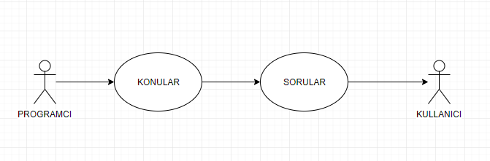

3.2.3.Geneş Bakış
Bu sistemde her kullanıcıya ait bir kullanıcı adı ve şifre olacak. Kullanıcıların bu bilgiler sayesinde programda ki ilerlemelerini kolayca kaydedebilirler.
Kullanıcıların yetkileri şöyle olacak;
Bir konudan başka bir konuya geçmek için bir önceki konu sonundaki testten geçer not alması lazım

3.2.4.Bilgi Sistemleri/Nesneler
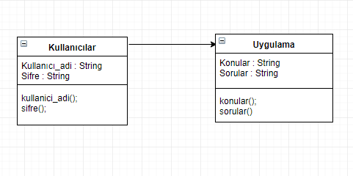

3.2.5.Veri Modeli
Bu başlık hakkında henüz bir bilgi yoktur.

3.2.6.Veri Sözlüğü
Kullanıcı Değişkenleri | Veri Tipi | Açıklama
Adı | String-Primary Key | Sistemi kullanan kullanıcılara özel verilen bir kullanıcı adıdır.
Şifresi | Nvarchar(15) | Sistemi kullanan kullanıcılara özek verilen bir şifredir.

3.2.7.İşlevlerin Sıradüzeni
Öncelikle uygulamamızı kullanmak isteyen kişiler ApStore ya da Google Play den indirmeleri lazım. Programı indirdikten sonra kullanmaya başlar. Konuları sırayla bitirmeye çalışarak bir üst konuya geçer. Böylelikle seviyesini geliştirir.

3.2.8.Başarım Gerekleri
Programın başarılı olması için;
- Her hafta da bir güncelleme olması gerekir.
- Programı indirilen yerdeki yorumları göz önünde bulundurarak ona göre güncellemelerin yapılması gerekir.
- Senkronizasyon yapılması gerekir.

3.3.Arayüz ( MODÜL ) Gerekleri

3.3.1.Yazılım Arayüzü

3.3.2.Kullanıcı Arayüzü

3.3.3.İletişim Arayüzü

3.3.4.Yönetim Arayüzü
Daha Yönetim paneli hazırlanmadı

3.4.Belgeleme Gerekleri

3.4.1.Geliştirme Sürecinin Belgelenmesi
- YAZILIM BELİRTİMİ
  - Sistemin sorunsuz çalışması için internet bağlantısının sürekli olması gereklidir.
- YAZILIM TASARIMI VE GERÇEKLEŞTİRİMİ
  - Düşünülen yazılımın tasarlanması
  - Düşünülen yazılımın çalıştırıla bilirliğinin olması
- YAZILIM GEÇERLEME
  - Kontrol etme süreci, Gözden geçirme süreci, ve Sistemi test etme süreci adımları vardır;
    - KONTROL ETME SÜRECİ
Sistemi tasarlamadan önce ufak eksikliklerini gözlemler.
    - GÖZDEN GEÇİRME SÜRECİ
Sistemi tasarlayıp bitirdikten sonra eksikliklerini gözlemler
    - SİSTEMİ TEST ETME SÜRECİ
Sistemin tesliminden sonraki test etme sürecidir.
  - Tasarlanan sistemin çalıştırılmasıdır.
- YAZILIM GELİŞİMİ
  - Sade ve anlaşılır olması gereklidir.
  - Güncellemelere açık olması gerekmektedir.
  - Sistem daima güncel kalması gerekmektedir.

3.4.2.Eğitim Belgeleri
Programın basit bir eğitim programı vardır. Uygulamayı indirdikten sonra ilk başta bir uygulamayı tanıtması için bir eğitim programı tasarlanmıştır.

3.4.3.Kullanıcı El Kitapları
Programda her hangi bir el kitabı bulunmamaktadır.

4.SİSTEM TASARIMI

4.1.Genel Tasarım Bilgileri

4.1.1.Genel Sistem Tanımı
Sistem tanımını maddeler halinde;
1-Kullanıcı girişi
2-Konu takibi
3-Başarı düzeyi(Not ortalaması vb.)
4-Konu özetleri
Olmak üzere tanımlayabiliriz.

4.1.2.Varsayımlar ve Kısıtlamalar
Varsayımlar:
Sosyal medya ile kullanıcı kaydı yapılabilir ve sosyal medyada puan, konu, seviye paylaşımı vb. Yapılabilir.
Kısıtlamalar:
Projenin düşük kaynaklı ve kısıtlı bütçeye sahip olması.

4.1.3.Sistem Mimarisi

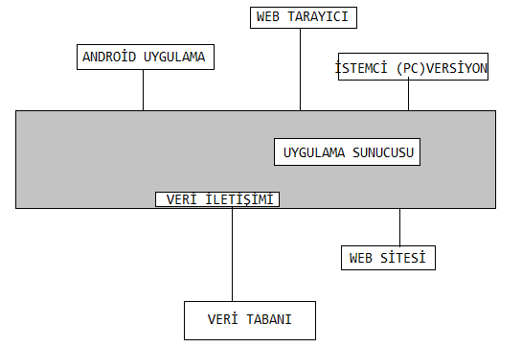

4.1.4.Dış Arabirimler
Bu başlık henüz doldurulmadı.

4.1.4.1.Kullanıcı Arabirimleri
GİRİŞ

MENÜ

TEST

4.1.4.2.Veri Arabirimleri
Bu başlık henüz doldurulmadı.

4.1.4.3.Diğer Sistemlerde Arabirimler
Bu başlık henüz doldurulmadı.

4.1.5.Veri Modeli
İlişkisel Veri Modeli
Oluşturulan her tabloda diğer tablolar ile ilişkilendirmeyi sağlayacak bir kod sistemi kullanılır. Böylelikle tablolar arasındaki ortak olan bu bağlantı yardımıyla sağlanabilmektedir. En iyi ve en güncel modeldir.
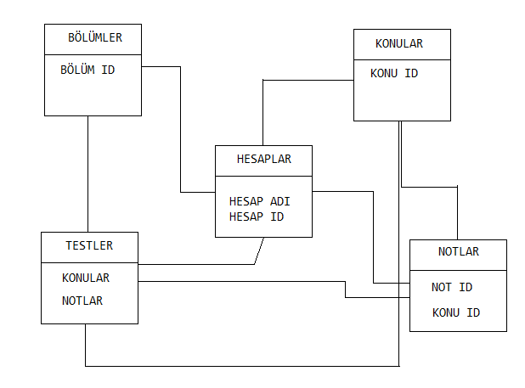

4.1.6.Testler
Bu başlık henüz doldurulmadı.

4.1.7.Performans
Bu başlık henüz doldurulmadı.

4.2.Veri Tasarımı
Bu başlık henüz doldurulmadı.

4.2.1.Tablo Tanımları
Bu başlık henüz doldurulmadı.

4.2.1.1.Konular Tablosu
Konuları barındıran tablodur.ID Primary key ve konular ise varchar dan oluşmaktadır.

4.2.1.2.Testler Tablosu
Test sorularını içeren tablodur.

4.2.1.3.Bölümler Tablosu
Bölümleri içeren tablodur.

4.2.1.4.Kullanıcı Tablosu
Kullanıcı kayıtlarının tutulduğu tablodur.

4.2.2.Tablo İlişki Şemaları
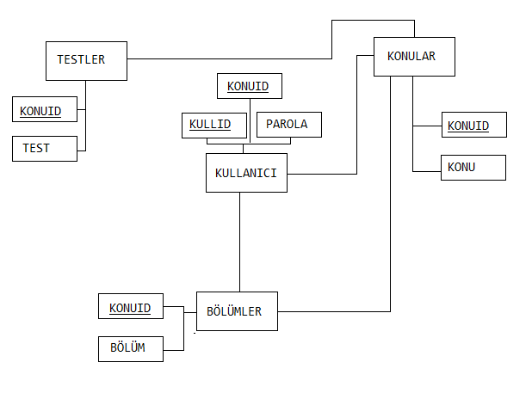

4.2.3.Veri Tanımları
Testler Tablosu
1-KONUID verisi primary key olup her teste özel anahtar tutmaktadır ve diğer tablolar ile bağlantı kurulmasına olanak sağlar.Test verisi testlerin içeriğini barındırmaktadır.

Bölümler Tablosu
1-KONUID verisi primary key olup her teste özel anahtar tutmaktadır ve diğer tablolar ile bağlantı kurulmasına olanak sağlar.BÖLÜM verisi bölümleri barındırmaktadır.

Konular Tablosu
1-KONUID verisi primary key olup her teste özel anahtar tutmaktadır ve diğer tablolar ile bağlantı kurulmasına olanak sağlar.KONU verisi konuları barındırmaktadır.

Kullanıcı Tablosu
1-KULLID verisi primary key olup her kullanıcıya özel id tutmaktadır.Parola verisi ise kullanıcının parolasını barındırmaktadır.KONUID verisi primary key olup her teste özel anahtar tutmaktadır ve diğer tablolar ile bağlantı kurulmasına olanak sağlar.

4.2.4.Değer Kümesi Tanımları
Bu başlık henüz doldurulmadı.

4.3.Süreç Tasarımı
Bu başlık henüz doldurulmadı.

4.3.1.Genel Tasarım
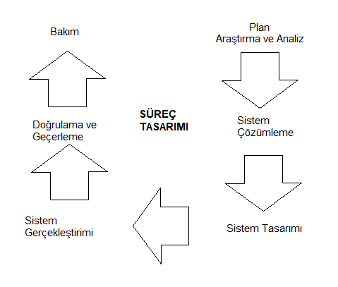

4.3.2.Modüller
Bu başlık henüz doldurulmadı.

4.3.2.Kullanıcı Profilleri
Bu başlık henüz doldurulmadı.

4.3.3.Entegrasyon ve Test Gereksinimleri
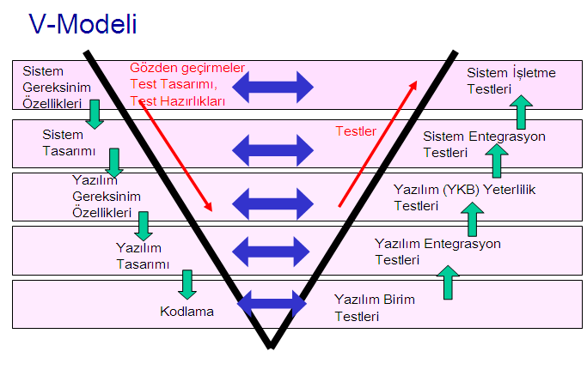

4.4.Ortak Alt Sistemlerin Tasarımı
Bu başlık henüz doldurulmadı.

4.4.1.Ortak Alt Sistemler
Bu başlık henüz doldurulmadı.

4.4.2.Modüller arası Ortak Veriler
Bu başlık henüz doldurulmadı.

4.4.3.Ortak Veriler İçin Veri Giriş ve Raporlama Modülleri
Bu başlık henüz doldurulmadı.

4.4.4.Güvenlik Alt sistemi
Bu başlık henüz doldurulmadı.

4.4.5.Veri Dağıtım Alt sistemi
Bu başlık henüz doldurulmadı.

4.4.6.Yedekleme ve Arşivleme İşlemleri
Bu başlık henüz doldurulmadı.

5.SİSTEM GERÇEKLEŞTİRİMİ

5.1.Giriş

Gerçekleştirim çalışması, tasarım sonucu üretilen süreç ve veri tabanının fiziksel yapısını içeren fiziksel modelin bilgisayar ortamında çalışan yazılım biçimine dönüştürülmesi çalışmalarını içerir. Yazılımın geliştirilmesi için her şeyden önce belirli bir yazılım geliştirme ortamının seçilmesi gerekmektedir.
Söz konusu ortam, kullanılacak programlama dili ve yazılım geliştirme araçlarını içerir. Söz konusu ortamda belirli bir standartta geliştirilen programlar, gözden geçirilir, sınanır ve uygulamaya hazır hale getirilir. Üretilen kaynak kodların belirlenecek bir standartta üretilmesi yazılım daha sonraki aşamalardaki bakımı açısından çok önemlidir. Tersi durumda kaynak kodların okunabilirliği, düzeltilebilirliği zorlaşır ve yazılımın işletimi süresince ortaya çıkabilecek sorunlar kolayca çözülemez. Genel hatlarıyla gerçekleştirim süreci gösterilmektedir.

Fiziksel model

Gerçekleştirim

Yazılım kaynak kodları
Veri tabanı

5.2.Yazılım Geliştirme Ortamı
Yazılım geliştirme ortamı, tasarım sonunda üretilen fiziksel modelin, bilgisayar ortamında çalıştırılabilmesi için gerekli olan:

Yazılım geliştirme ortamları
Bileşenlerinden oluşur. Günümüzde söz konusu bileşenler oldukça farklılık ve çeşitlilik göstermekte ve teknolojinin değişimine uygun olarak gelişmektedir.

5.2.1 Programlama Dilleri

C programlama dili kullanılacak.

5.2.2 Veri Tabanı Yönetim Sistemleri

Veri tabanı yönetim sistemi (VTYS, İngilizce: Database Management System, kısaca DBMS), veri tabanlarını tanımlamak, yaratmak, kullanmak, değiştirmek ve veri tabanı sistemleri ile ilgili her türlü işletimsel gereksinimleri karşılamak için tasarlanmış sistem ve yazılımdır.

5.2.2.1 VTYS Kullanımının Ek Yararları
- Veri Tekrarı
- Veri Tutarlılığı
- Veri Bütünlüğü
- Veri Paylaşımı
- Veri Bağımsızlığı
- Veri Güvenliği
Neden VTYS?
- Veri tutarlılığının sağlanması
Faydaları: Verilerin farklı tablolarda değişik değerler almasının önlenmesi
- Veri paylaşımının sağlanması
Faydaları: İnsan kaynaklarının ve donanımın verimli kullanılması
- Veri tekrarının azaltılması (data redundancy)
Faydaları: Donanım harcamalarının azalması, tutarsızlığın önlenmesi
- Verilerin güvenliğinin sağlanması (data security)
Faydaları: Yetki-sorumluluk bazında gerekli verileri görebilme, yetkisiz kişilerin sisteme girememesi, yedekleme hatadan kurtarma (recovery)

5.2.2.3 VTYS Mimarisi
VTYS mimarisi
İçsel düzey
Dışsal düzey
Kavramsal düzey
VTYS Mimarisi

5.2.4.4 Veri Tabanı Dilleri ve Arabirimleri

Bu projede Oracle VTYS olduğundan PL/SQL dili kullanılacaktır. PL/SQL, (Procedural Language/Structured Query Language), Oracle tarafından geliştirilen Oracle veritabanı sistemlerine özel dildir. Oracle veri tabanı sistemlerinde tetikleyici(trigger) ve Saklı yordam (stored procedure) yazmak üzere geliştirilmiş temel SQL komutlarının yanında programlamada akış kontrollerini ve değişkenleri kullanmaya olanak sağlayan yani yapısal dillere ait özelliklerin standart SQL'e eklenmesi sonucu oluşan bir dildir. Ada dili örnek alınarak tasarlanmıştır.

5.2.2.5 Veri Tabanı Sistem Ortamı

VTYS, karmaşık bir yazılım sistemidir. Burada bir VTYS’yi oluşturan yazılım bileşenlerinden söz edilmektedir. Tipik bir VTYS yazılımı bileşenleri, VTYS kataloğu, Veri tabanı derleyicisi (VTD), Veri yöneticisi, Vİ derleyicisi, VT işlemcisi ve yardımcı yazılımlar biçimindedir.
Veri tabanı ve VTYS kataloğu genellikle disk üzerinde saklanır. Diske erişim öncelikle işletim sistemi tarafından kontrol edilse de Yüksek düzeyde saklanmış veri yöneticisi modülü disk üzerinde bulunan VTYS bilgilerine erişimi denetler. VTD derleyicisi şema tanımlarını işler ve şema belirtimlerini (meta-veri) VTYS kataloğunda saklar. Katalog dosya adı, veri adedi, her dosya için saklama detayları, şemalar arasındaki mapping bilgileri ve sınırlamaları gibi bilgiler içerir. VTYS yazılım modülleri bu bilgilere gereksinim duyduğunda kataloğa erişmek durumundadır.
İşletim ortamındaki Veri tabanı işlemcisi, işletim sırasında veri tabanına erişimi yönetir. Erişim veya güncelleme işlemlerini alır ve VT üzerinde gerçekleştirir.
Disk erişimi, veri yöneticisi tarafından gerçekleştirilir. Sorgu derleyicisi etkileşimli olarak girilmiş yüksek düzeyli sorguları gerçekleştirir. Sorgu derlemesi şu şekilde gerçekleştirilir. Her sorgu öncelikle çözülür ve analiz edilir ve işletim zamanı işlemcisinin bu istediği gerçekleştirmesi için çağrı yapılır.
Ön derleme VİD komutlarını bir programlama dilinde yazılmış uygulama programından alır. Daha sonra bu komutlar VİD derleyicisine kaynak kodun oluşturulması amacıyla gönderilir.
Yükleme, yedekleme, performans ölçme, sıralama, veri sıkıştırma ve benzeri fonksiyonları yerine getirmek amacıyla veri tabanı yardımcı yazılımları bulunur.
Veri tabanı sistem ortamında başlıca bulunması gerekenler;
- VTYS kataloğu,
- Veri tabanı derleyicisi (VTD),
- Veri yöneticisi,
- VİD derleyicisi,
- VT işlemcisi.

5.2.2.6 VTYS’nin Sınıflandırılması

VTYS, karmaşık bir yazılım sistemidir. Burada bir VTYS’yi oluşturan yazılım bileşenlerinden söz edilmektedir. Tipik bir VTYS yazılımı bileşenleri, VTYS kataloğu, Veri tabanı derleyicisi (VTD), Veri yöneticisi, VİD derleyicisi, VT işlemcisi ve yardımcı yazılımlar biçimindedir.
Veri tabanı ve VTYS kataloğu genellikle disk üzerinde saklanır. Diske erişim öncelikle işletim sistemi tarafından kontrol edilse de Yüksek düzeyde saklanmış veri yöneticisi modülü disk üzerinde bulunan VTYS bilgilerine erişimi denetler. VTD derleyicisi şema tanımlarını işler ve şema belirtimlerini (meta-veri) VTYS kataloğunda saklar. Katalog dosya adı, veri adedi, her dosya için saklama detayları, şemalar arasındaki mapping bilgileri ve sınırlamaları gibi bilgiler içerir. VTYS yazılım modülleri bu bilgilere gereksinim duyduğunda kataloğa erişmek durumundadır.
İşletim ortamındaki Veri tabanı işlemcisi, işletim sırasında veri tabanına erişimi yönetir. Erişim veya güncelleme işlemlerini alır ve VT üzerinde gerçekleştirir.
Disk erişimi, veri yöneticisi tarafından gerçekleştirilir. Sorgu derleyicisi etkileşimli olarak girilmiş yüksek düzeyli sorguları gerçekleştirir. Sorgu derlemesi şu şekilde gerçekleştirilir. Her sorgu öncelikle çözülür ve analiz edilir ve işletim zamanı işlemcisinin bu istediği gerçekleştirmesi için çağrı yapılır.
Ön derleme VİD komutlarını bir programlama dilinde yazılmış uygulama programından alır. Daha sonra bu komutlar VİD derleyicisine kaynak kodun oluşturulması amacıyla gönderilir.
Yükleme, yedekleme, performans ölçme, sıralama, veri sıkıştırma ve benzeri fonksiyonları yerine getirmek amacıyla veri tabanı yardımcı yazılımları bulunur.
Sınıflandırmada kullanılan veri modelleri şunlardır;
- İlişkisel model: Veri tabanı tablo yığınından oluşmuştur. Her bir tablo bir dosya olarak saklanabilir.
- Ağ modeli: Veriyi kayıt ve küme tipleri olarak gösterir.
- Hiyerarşik model: Veri ağaç yapısında gösterilir.
- Nesne yönetimli model: Veri tabanı nesneler, özellikler ve işlemleri biçiminde gösterilir.

5.3.CASE Araç ve Ortamları

Günümüzde bilgisayar destekli yazılım geliştirme ortamları (CASE) oldukça gelişmiş durumdadır. CASE araçları, yazılım üretiminin hemen her aşamasında üretilen bilgi ya da belgelerin bilgisayar ortamında saklanmasını, bu yolla kolay erişilebilir ve yönetilebilir olmasını olanaklı kılar. Hemen hemen tüm CASE araçları, belirli bir standarda uygun olarak geliştirme yapmayı zorlar. Bu yolla yapılan üretimin yüksek kalitede olması sağlanır.

Çözümleme Öncesi
Microsoft Word
Microsoft Project
Uygulama
Microsoft Word

5.4.Kodlama Stili

5.4.1.Açıklama Satırları

Bir yazılım geliştirirken kodların tekrar kullanılabilmesi, başkaları tarafından anlaşılabilmesi için kodlara açıklama satırları koyulur. Bunlar genel olarak
Bir paragraf şeklindeyse;
/*Açıklama
Açıklama
Açıklama
*/
Tek bir satır ise;
//Açıklama
Şeklinde ifade edilir.

5.4.2.Kod Biçimlemesi
Kod biçimlemesi açıklama satırlarına olan ihtiyacı azaltır. Kod biçimlemesinde önemli olan az satır değil kodun okunabilirliğidir. Bu uygulama bu kriterler göze almaktadır.
Sistemimizde kodun okunabilirliğini arttırmak ve anlaşıla bilirliğini kolaylaştırmak amacıyla açıklama satırlarının kullanımının yanı sıra, belirli bir kod yazım düzeni de kullanılmıştır.

5.4.3.Anlamlı İsimlendirme

Anlamlı isimlendirme de kullanılan önemli teknik hangi değişkenlere hangi modülleriyle ilgili olduklarının belirtilerek adlandırılmasıdır. Kodların okunabilirliğini ve anlaşılabilirliğini sağlayan önemli unsurlardan biri de kullanılan ve kullanıcı tarafından belirlenen belirteçlerin anlamlı olarak isimlendirilmesidir.
İsimlendirme yöntemi uygulamayı geliştirenler tarafından çözümleme-tasarım aşamalarında belirlenmeli ve gerçekleştirim aşamasında uygulanmalıdır. Kod incelenirken en azından ilk bakışta türündeki bilgiler yalnızca değişken adına bakılarak anlaşılabilmelidir.

- Hangi değişkenin hangi verileri kapsadığı hangi tablolardan kullanıldığı,
- Hangi değişkenin dışarıdan girildiği,
- Hangi değişkenlerin çıktı olarak gösterileceği,
- Hangi değişkenler sadece ara değişkenler olarak kullanılacağı,
- Hangi değişkenlerin yazıcı çıktılarında görülmek üzere kullanıldıkları,
- Hangi değişkenlerin yalnızca ilgili kod içerisinde ara değişkenler olarak kullanıldıklarını,
- Hangi değişkenlerin klavye ve ekran aracılığı ile değer aldıkları.

5.4.4.Yapısal Programlama Yapıları

Program kodlarının, okunabilirlik, anlaşılabilirlik, bakım kolaylığı gibi kalite etmenlerinin sağlanması ve program karmaşıklığının azaltılması amacıyla "yapısal programlama yapıları" kullanılarak yazılması önemlidir. Yapısal Programlama Yapıları, temelde, içinde "go to" deyimi bulunmayan, "tek giriş ve tek çıkışlı" öbeklerden oluşan yapılardır. Teorik olarak herhangi bir bilgisayar programının, yalnızca Yapısal Programlama Yapıları kullanılarak yazılabileceği kanıtlanmıştır.
Üç temel Yapısal Programlama Yapısı bulunmaktadır:
- Ardışıl işlem yapıları
- Koşullu işlem yapıları
- Döngü yapıları
Bu yapıların her biri “tek girişli ve tek çıkışlı” yapılardır. Programlar, yalnızca bu yapılar kullanılarak kodlandığında ve uygun açıklama satırları ile desteklendiğinde, program bakımı kolaylaşmakta ve geliştirme hızlanmaktadır.
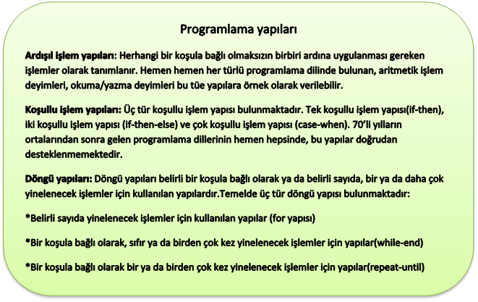

5.5.Program Karmaşıklığı

5.5.1.Programın Çizgi Biçimine Dönüştürülmesi

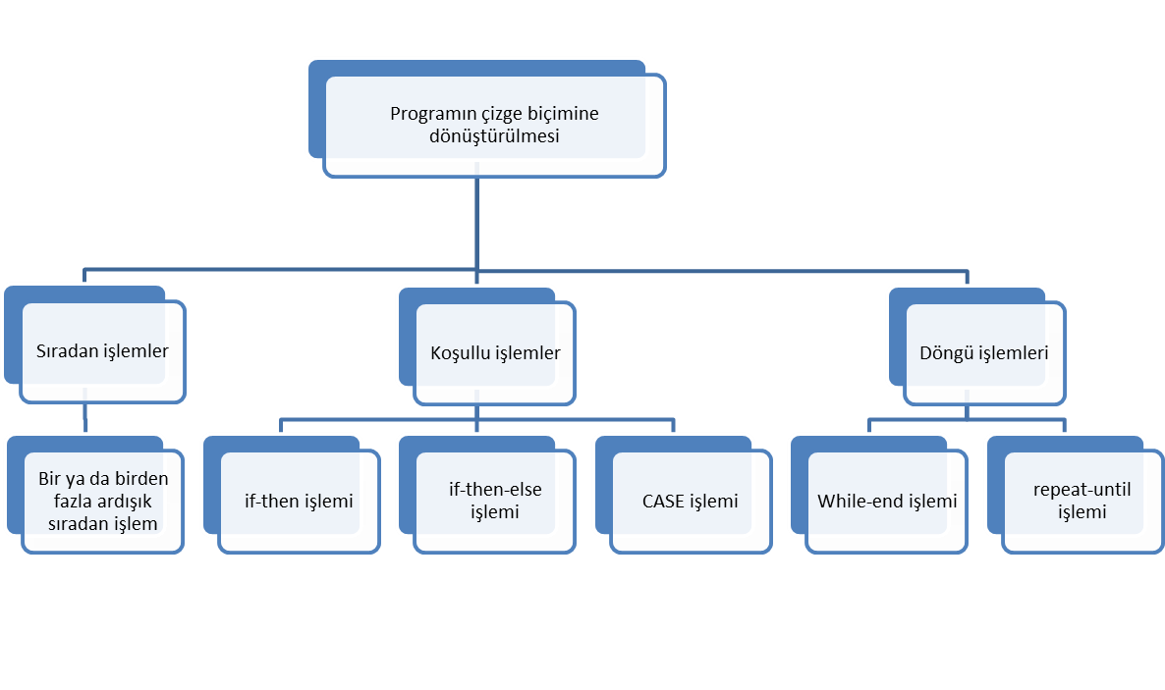

Çizge şekilleri

5.5.2.McCabe Karmaşıklık Ölçütü Hesaplama
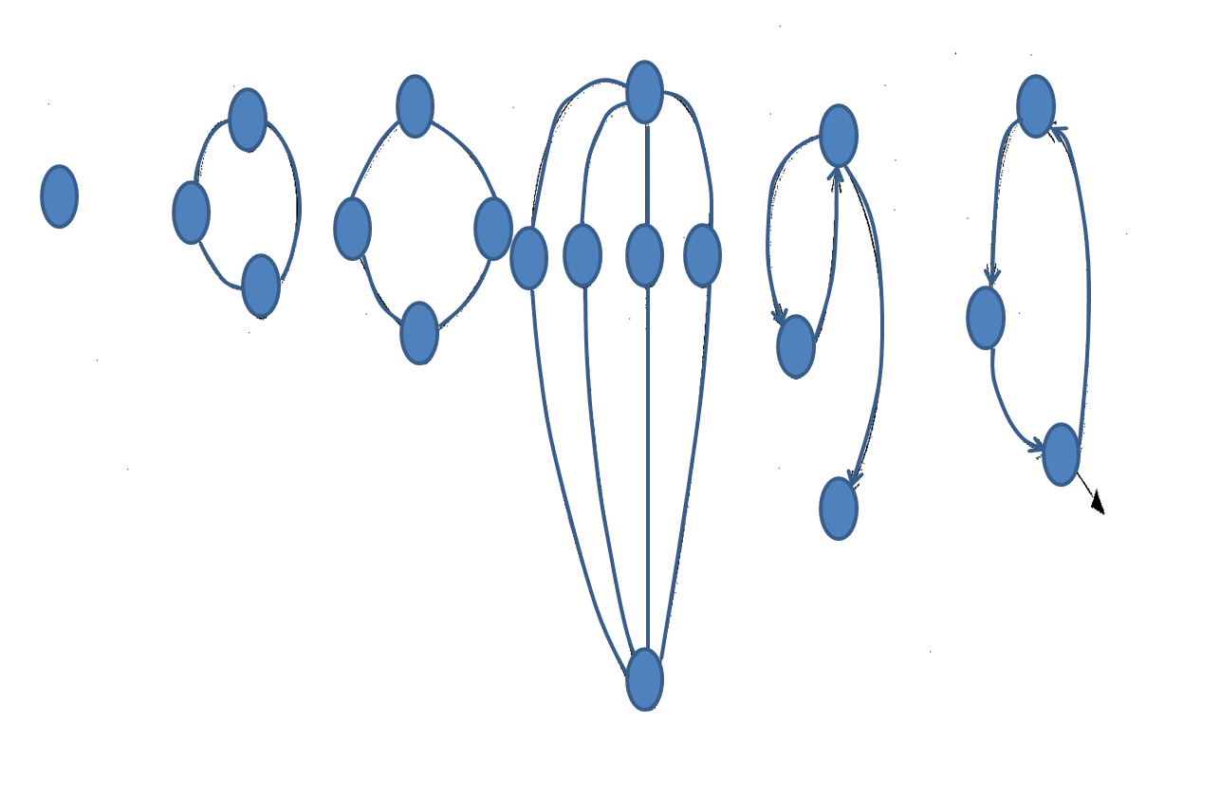
V(G)=k-d+2p

K:Diyagramdaki kenar çizgi sayısı
D: Diyagramdaki düğüm sayısı
P:diyagramdaki bileşen sayısı (ana program ve alt program sayısını göstermektedir. Alt program kullanılmadı ise p=1.3 , alt program kullanıldı ise p=-1.3’ tür.

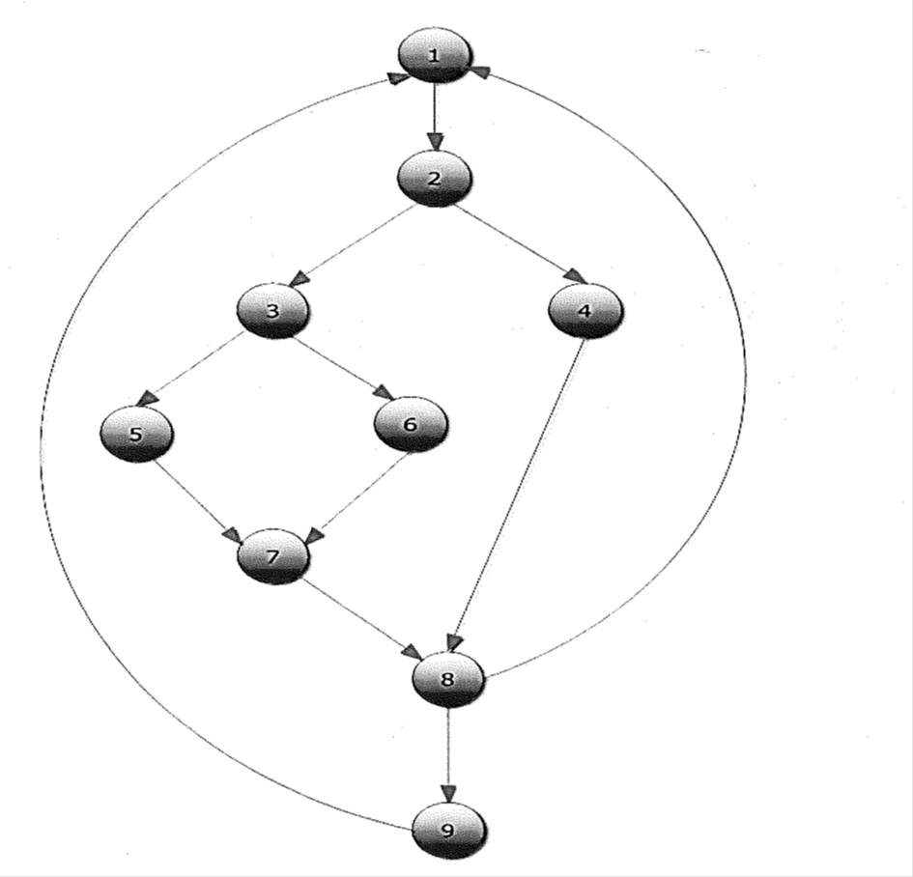

K=11 kenar sayısı
D=9 düğüm sayısı
P=1 bileşen sayısı

5.6.Olağan Dışı Durum Çözümleme

Olağan dışı durumlar gerek kod yazım sürecinde gerekse testler sırasında gerçekleşebilir.

5.7.Kod Gözden Geçirme

5.7.1.Gözden Geçirme Sürecinin Düzenlenmesi
Gözden geçirme sürecinin temel özellikleri;
Hataların bulunması, ancak düzeltilmemesi hedeflenir,
Olabildiğince küçük bir grup tarafından yapılmalıdır. En iyi durum deneyimli bir inceleyici kullanılmasıdır. Birden fazla kişi gerektiğinde, bu kişilerin, ileride program bakımı yapacak ekipten seçilmesinde yarar vardır.
Kalite çalışmalarının bir parçası olarak ele alınmalı ve sonuçlar düzenli ve belirlenen bir biçimde saklanmalıdır. Burada yanıtı aranan temel soru, programın yazıldığı gibi çalışıp çalışmayacağının belirlenmesidir. Gözden Geçirme çalışmasının olası çıktıları biçiminde özetlenebilir. Burada yanıtı aranan temel soru, programın yazıldığı gibi çalışıp çalışmayacağının belirlenmesidir.

5.7.2.Gözden Geçirme Sırasında Kullanılacak Sorular

Yazılım geliştirme ekibinin geliştirdiği kodu gözden geçirmek için bir checklist kullanmak, bu sürecin bir parçasıdır ve uzmanlarca tavsiye edilir. Herhangi bir kod commit edilmeden önce aşağıdaki gibi bir liste ile check edilebilir:

1. Kod doğru bir şekilde build edildi mi? Kaynak kod derlendiğinde hata olmamalı. Kodda yapılan değişikliklerde uyarılar(warning) olmamalı.

2. Kod çalıştırıldığında beklendiği gibi davrandı mı?

3. Kodun sadece çalışırlığına bakılmamalı, kod tasarımı da göz önünde bulundurulmalıdır. Optimizasyon için öneriler takım olarak değerlendirilmelidir.

4. Gözden geçirilen kod anlaşılıyor mu? Gözden geçiricinin kodu anlaması gerekir. Eğer anlaşılmadıysa, gözden geçirme tamamlanmış olmaz veya kod iyi yorumlanabilmiş sayılmaz.
5. Geleneksel kodlama standartlarına uyuldu mu? Değişken isimlendirme, satır başı boşluklar, parantez stilleri vs. takip edilmeli.

6. Telif hakkı bilgisi ve uygun bir başlıkla başlayan kaynak dosya var mı? Her bir kaynak dosyası bu bilgilerle başlamalı, bütün kaynak dosyaları, fonksiyonelliğini anlatan bir dosya içermelidir.

7. Değişken deklarasyonlarına yorum satırları eklenmiş mi? Yorumlar, değişkenlerin görevlerini açıklaması gerekir. Özellikle her bir global değişkenin amacı ve neden global olarak tanımlandığı belirtilmelidir.

8. Sayısal verilerin birimleri açıkça belirtilmiş mi? Sayısal verilerin birimleri yorum satırı olarak belirtilmeli. Örneğin, eğer bir sayı uzunluğu temsil ediyorsa, metre mi feet mi olduğu gösterilmelidir.

9. Bütün fonksiyonlar, metotlar ve classlar dokümante edilmiş mi? Her bir fonksiyon, metot ve class’ın tanımlanmasının üstünde bir iki cümle ile açıklaması yer almalıdır. Amacı vurgulamalı ve tasarım gerekliliklerini işaret etmelidir.

10. Fonksiyonların kullandığı input ve output parametreleri açıkça tanımlandı mı?

11. Karmaşık algoritmalar ve kod optimizasyonları yeterli olacak şekilde açıklanmış mı? Karmaşık alanlar, algoritmalar ve kod optimizasyonları için yeterince yorum satırı eklenmelidir. Öyle ki, diğer geliştiriciler kodu anlayabilmeli ve kalınan yerden devam ettirebilmelidir.

12. Kodun çeşitli yerlerinde yorum satırlarıyla açıklamalar var mı? Kodun çeşitli yerlerinde yorum satırlarıyla açıklamalar olmalı. “Ölü Kod”lar çıkarılmalı. Eğer geçici bir kod bloğu ise neden tanımlandığı belirtilmeli.

13. Koddaki eksik işlevsellikler veya çözümlenmemiş sorunlar yorum satırlarında ifade edilmiş mi? Bu ifadeler eksikleri ve yapılacakları açıklamalıdır. Sonradan arandığında bulunabilmesi için de ayırıcı bir işaretleyici kullanılmalı, örneğin TODO.

14. Her zaman bir fonksiyonun döndürebileceği hatalar düzün bir şekilde handle edilmeli. Fonksiyonun üreteceği her bir sonuç düşünülmeli, her durum kontrol edilmeli ve kodun kalan kısmının yürütülmesini etkileyen hatalar yakalanmış olmalıdır.

15. Alınan hatalardan sonra tüm kaynaklar ve hafıza temizlenip serbest bırakılıyor mu? Bundan emin olunmalı. Bir hata meydana geldiğinde, dosya, soket ve veritabanı bağlantı objeleri gibi tüm objeler dispose edilmeli.

16. Exception’lar uygun bir şekilde yakalanıyor mu? Eğer fırlatılan exception kodun devamında kullanılıyorsa, bu fonksiyon devamında düzgün bir şekilde handle edilmeli veya yakalanmalı.

17. Tüm global değişkenler thread-safe olmalı. Eğer global değişkenlere birden fazla thread ile erişiliyorsa, kodun çalışmasını değiştirebilir veya sekronizasyon mekanizmasını engelleyebilir. Yine benzer bir şekilde olarak bir veya daha fazla thread ile erişilen objeler varsa, üyeler korunmalıdır.

18. Tespit edilen hata kodun başka yerlerini de etkiliyor mu, kontrol edilmeli? Hatanın tüm ekranlarda giderildiğinden emin olunmalı.

19. Kodun değişiklik yapılan yerlerinde, eski halini ve neden yapıldığını mutlaka açıklama olarak eklenmelidir.

20. Kodda yapılmış yorumlar değerlendirilmeli, eğer yorumun uygun/doğru olmadığı düşünülüyorsa geliştirici ile görüşülmeli ve konu tartışıldıktan sonra çözüme kavuşturulmalıdır.

5.7.2.1.Öbek Ara yüzü

- Her öbek tek bir işlevsel amacı yerin getiriyor mu?
- Öbek adı, işlevini açıklayacak biçimde anlamlı olarak verilmiş mi?
- Öbek tek giriş ve tek çıkışlı mı?
- Öbek eğer bir işlev ise, parametrelerinin değerini değiştiriyor mu?

5.7.2.2.Giriş Açıklamaları

- Öbek, doğru biçimde giriş açıklama satırları içeriyor mu?
- Giriş açıklama satırları, öbeğin amacını açıklıyor mu?
- Giriş açıklama satırları, parametreleri, küresel değişkenleri içeren girdileri ve kütükleri tanıtıyor mu?
- Giriş açıklama satırları, çıktıları ve hata iletilerini tanımlıyor mu?
- Giriş açıklama satırları, öbeğin algoritma tanımını içeriyor mu?
- Giriş açıklama satırları, öbekte yapılan değişikliklere ilişkin tanımlamaları içeriyor mu?
- Giriş açıklama satırları, öbekteki olağan dışı durumları tanımlıyor mu?
- Giriş açıklama satırları, öbeği yazan kişi ve yazıldığı tarih ile ilgili bilgileri içeriyor mu?
- Her paragrafı açıklayan kısa açıklamaları var mı?

5.7.2.3.Veri Kullanımı

- İşlevsel olarak ilintili bulunan veri elemanları uygun bir mantıksal veri yapısı içinde gruplanmış mı?
- Değişken adları, işlevlerini yansıtacak biçimde anlamlı mı?
- Değişkenlerin kullanımları arasındaki uzaklık anlamlı mı?
- Her değişken tek bir amaçla mı kullanılıyor?
- Dizin değişkenleri kullanıldıkları dizinin sınırları içerisinde mi tanımlanmış?
- Tanımlanan her gösterge değişkeni için bellek ataması yapılmış mı?

5.7.2.4.Öbeğin Düzenlenişi

- Algoritmalar istenen işlevleri karşılıyor mu?
- Arayüzler genel tasarımla uyumlu mu?
- Mantıksal karmaşıklık anlamlı mı?
- Veri yapısı çözümleme çalışması sırasında elde edilen veri modeli ile uyumlu mu?
- Belirlenen tasarım standartlarına uyulmuş mu?
- Hata çözümleme tanımlanmış mı?
- Tasarım, kullanılacak programlama diline uygun mu?
- İşlerim sistemi ve programlama diline yönelik kısıtlar ya da özellikler kullanılmış mı?
- Bakım dikkate alınmış mı?

5.7.2.5.Sunuş

- Her satır, en fazla bir deyim içeriyor mu?
- Bir deyimin birden fazla satıra taşması durumunda, bölünme anlaşılabilirliği kolaylaştıracak biçimde anlamlı mı?
- Koşullu deyimlerde kullanılan mantıksal işlemler yalın mı?
- Bütün deyimlerde, karmaşıklığı azaltacak şekilde parantezler kullanılmış mı?
- Bütün deyimler, belirlenen program stiline uygun olarak yazılmış mı?
Öbek yapısı içerisinde akıllı “programlama hileleri” kullanılmış mı?

6.DOĞRULAMA VE GEÇERLEME

6.1.Giriş
Yazılım belirtimlerinin ve proje yaşam sürecindeki her bir etkinlik sonunda alınan çıktıların, tamam, doğru, açık ve önceki belirtimleri tutarlı olarak betimler durumda olduğun doğrulanması.
Proje süresince her bir etkinlik ürününün teknik yeterliliğinin değerlendirilmesi ve uygun çözüm elde edilene kadar aktivitenin tekrarına sebep olması.
Projenin bir aşaması süresince geliştirilen anahtar belirtimlerin önceki belirtimlerle karşılaştırılması.
Yazılım ürünlerinin tüm uygulanabilir gerekleri sağladığının gerçeklemesi için sınamaların hazırlanıp yürütülmesi biçiminde özetlenebilir.

6.2.Sınama Kavramları
-Birim sınama:
Bağlı oldukları diğer sistem unsurlarından bütünüyle soyutlanmış olarak birimlerin, doğru çalışmalarının belirlenmesi amacıyla yapılır. Birimler ilişkili yapıtaşlarının bütünleştirilmesiyle oluşurlar.
-Alt sistem sınama:
Modüllerin bütünleşmesiyle ortaya çıkar. Yine bağımsız olarak sınamaları yapılmalıdır. Bu düzeyde en çok hata arayüzlerde bulunmaktadır.
-Sistem sınama:
Üst düzeyde bileşenlerin sistem ile olan etkileşimlerinde çıkacak hatalar aranmaktadır. Ayrıca belirtilen ihtiyaçların doğru yorumlandıkları da sınanmalıdır.
-Kabul sınama:
Çalıştırılmadan önce sistemin son sınamasıdır. Artık yapay veri yerine gerçek veriler kullanılır. Bu sınama türü alfa sınaması ve beta sınaması olarakta bilinir. Alfa sınamada, tanımında, sınamanın geliştirici organizasyonunun yerleşkesinde, kullanıcılarında gelerek katkıda bulunması içerilir. Daha sonra ürünün pazarlama işlemi sırasında beta sınama denilen, sınama, kullanıcının kendi yerleşkesinde, geliştirici gözetiminde yapılır.

6.3.Doğrulama ve Geçerleme Yaşam Döngüsü
Doğrulama ve geçerleme işlemleri yazılım üretim yaşam döngüsünün tüm süreçlerinde ve bu süreçlere koşut olarak sürer. Gerçekleştirim aşamasına kadar olan süreçlerde doğrulama ve geçerleme işlemlerinin planlaması yapılır. Planlama genel olarak birim, alt sistem, bütünleştirme, sistem ve kabul sınamalarının tasarımlarını içerir. Gerçekleştirim aşamasının sonunda ise söz konusu planlar uygulanır.

Uygulama sonucu elde edilen bulgular, yazılım doğrulama ve geçerleme raporları biçiminde sürekli olarak raporlanır. Bu bilgiler değişiklik denetim sistemi ve sorun yönetim sistemlerinde girdi olarak kullanılır. Değişiklik denetim sistemi, sınama süresi boyunca elde edilen bulguların izlenmesi amacıyla oluşturulan bir sistemdir. Bu sistemde, sınama sonucu elde edilen bulgular ve bunlara karşı sorun yönetimi tarafından alınan önlemler izlenir.
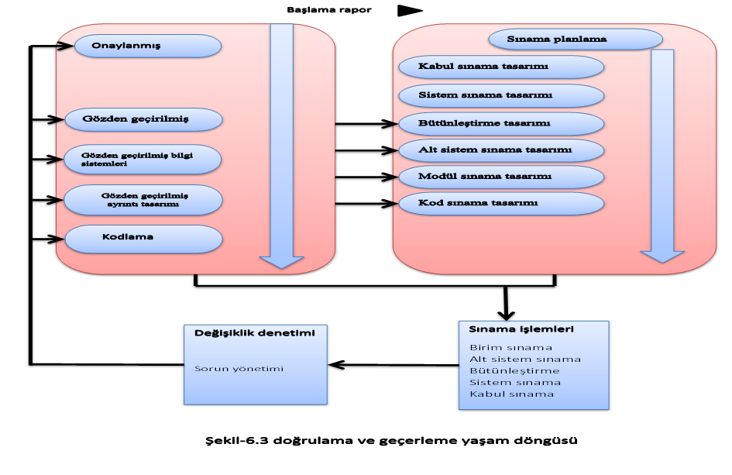

6.4.Sınama Yöntemleri
Sınama işlemi, geliştirmeyi izleyen bir düzeltme görevi olmak ile sınırlı değildir. Bir ‘sonra’ operasyonu olmaktan çok, geliştirme öncesinden planlanan ve tasarımı yapılması gereken bir çaba türüdür. Her mühendislik ürünü iki yoldan biri ile sınanır: Sistemin tümüne yönelik işlevlerin doğru yürütüldüğünün (kara kutu-black box) veya iç işlemlerin belirtimlerine uygun olarak yürütüldüğünün bileşenler sınanması (beyaz kutu- White box). Kara kutu sınanmasında sisteme, iç yapısı bilinmeksizin gelişigüzel girdiler verilerek sınama yapılır. Sonraki sayfalarda beyaz kutu sınamasına ait bilgiler verilmektedir.

6.4.1.Beyaz Kutu Sınaması
Beyaz kutu sınaması tasarlanırken, birimin süreç belirtiminden yararlanılır.
Yapılacak denetimler arasında;
-Bütün bağımsız yolların en azından bir kez sınanması
-Bütün mantıksal karar noktalarında iki değişik karar için sınama yapılması.
-Bütün döngülerin sınır değerlerinde sınanması.
-İç veri yapılarının denenmesi
bulunur.

Sınamaları yürütürken sınırlı çabamızı yerinde kullanmamız gerekir.
Bunun için hataların bazı özelliklerinin bilinmesinde yarar vardır.
-Bir program kesiminin uygulamada çalıştırılma olasılığı az ise o kesimde hata olması ve bu hatanın önemli olması olasılığı fazladır.
-Çoğu zaman kullanılma olasılığı çok az olarak kestirilen program yolları aslında çok sık çalıştırılıyor olacaktır. Yazım hataları rastgele olarak dağılır. Bunlardan bazılarını derleyiciler bulur, bazılarıda bulunmadan kalır.
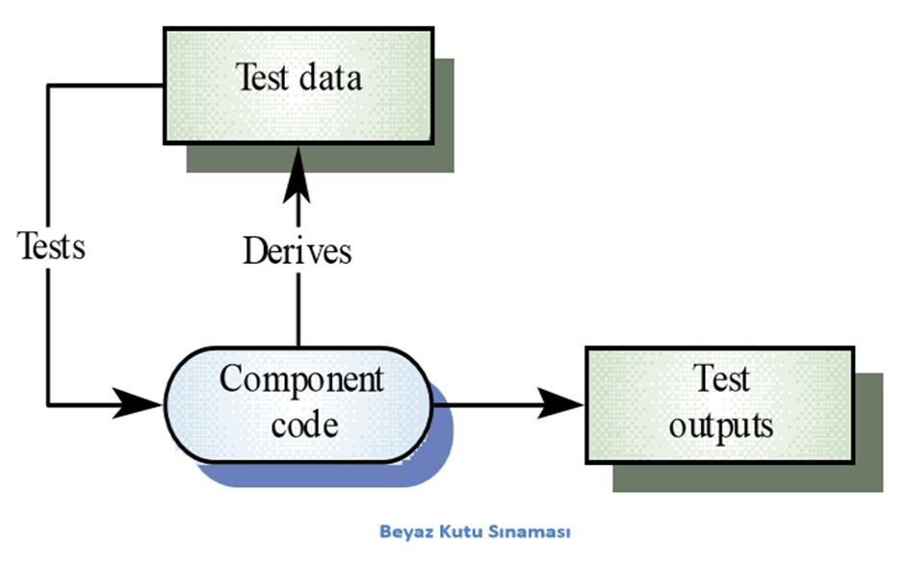

6.4.2.Temel Yollar Sınaması
Daha önce çevrimsellik karmaşıklığı konusunda gördüğümüz hesap yöntemi ile bir programdaki bağımsız yollar bulunduktan sonra, bu kadar sayıda sınama yaparak programın her birimini bir şekilde sınamalara dahil etmiş oluruz.

Bağımsız yolların saptanması için önce, program çizgesel bir biçime çevrilir.

Bunu yapmak için ise, program iş akış şemaları diyagramları iyi bir başlangıç noktasıdır.
6.5.Sınama ve Bütünleştirme Stratejile

6.5.1.Yukarıdan Aşağı Sınama ve Bütünleştirme
- Önce sistemin üst düzeylerinin sınanması ve sonra aşağıya doğru olan düzeylere ilgili modülleri takılarak sınanması söz konusudur.
- En üst noktadaki bileşen sınandıktan sonra alt düzeye geçilmelidir.
- Alt bileşenler henüz hazırlanmamışlardır. Bu sebeple koçanlar kullanılır. Koçan bir alt bileşenin, üst bileşen ile arayüzünü temin eden farklı işlevsel olarak hiçbir şey yapmayan işlevsel programlardır.
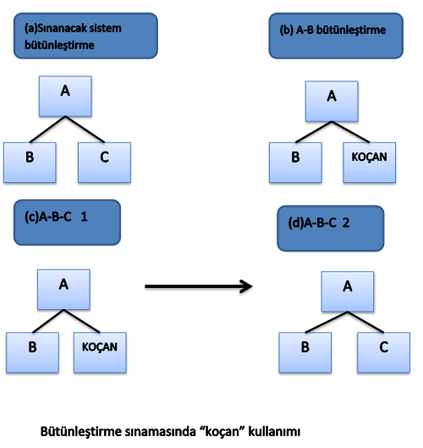

6.5.2.Aşağıdan Yukarıya Sınama ve Bütünleştirme
Aşağıdan yukarıya bütünleştirmede ise, önceki yöntemin tersine uygulama yapılır. Önce en alt düzeydeki işçi birimleri sınanır ve bir üstteki birimle sınama edilmesi gerektiğinde bu üst bileşen, bir ‘sunucu’ ile temsil edilir. Yine amaç çalışmasa bile, arayüz oluşturacak ve alt bileşenin sınanmasını sağlayacak bir birim edinmektir. Bu kez kodlama, bütünleştirme ve sınama aşağı düzeylerden yukarı düzeylere doğru gelişir ve yukarı düzeylerde önce sürücü olarak yazılan birimler sonra gerçekleriyle yer değiştirerek o düzeyin birimleri/alt sistemleri olurlar. Bütünleştirme yukarı doğru yapıldıkça daha az sürücü gereği duyulur.
Uygulamada hem aşağıdan yukarıya, hem de yukarıdan aşağıya sınama stratejilerinin iki stratejinin birleştirildiği de olur. “Sandviç” adı verilen bu karma yaklaşımda hem üstten hem alttan sınama etkinliği sürer.
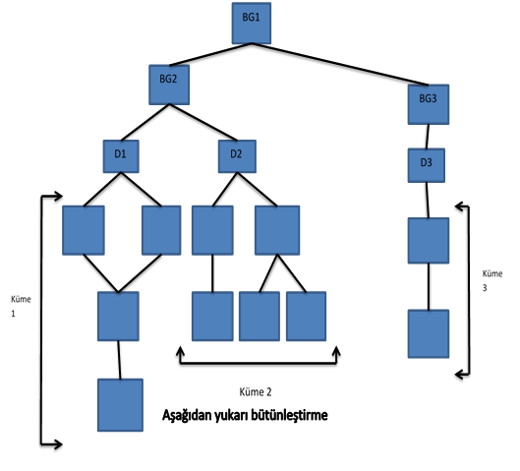

6.6.Sınama Planlaması
Her sınama planı, sınama etkinliklerinin sınırlarını, yaklaşımını, kaynaklarını ve zamanlamasını tanımlar. Plan neyin sınanacağını, neyin sınanmayacağını, sorumlu kişileri ve riskleri göstermektedir. Sınama planları, sınama belirtimlerini içerir.

6.7.Sınama Belirtimleri
Sınama belirtimleri, bir sınama işleminin nasıl yapılacağına ilişkin ayrıntıları içerir.
Bu ayrıtılar temel olarak:
- sınanan program modülü ya da modüllerinin adları,
- sınama türü, stratejisi (beyaz kutu, temel yollar vb.),
- sınama verileri,
- sınama senaryoları türündeki bilgileri içerir.

Sınama verilerinin elle hazırlanması çoğu zaman kolay olmayabilir ve zaman alıcı olabilir. Bu durumda, otomatik sınama verisi üreten programlardan yararlanılabilir.
Sınama senaryoları, yeni sınama senaryosu üretebilmeye yardımcı olacak biçimde hazırlanmalıdır. Zira sınama belirtimlerinin hazırlanmasındaki temel maç, etkin sınama yapılması için bir rehber oluşturmasıdır. Sınama işlemi sonrasında bu belirtimlere,
- sınamayı yapan,
- sınama tarihi,
- bulunan hatalar ve açıklamaları türündeki bilgiler eklenerek sınama raporları oluşturulur.

6.8.Yaşam Döngüsü Boyunca Sınama Etkinlikleri
Sınama etkinlikleri, üretim aşamasının en başında başlayarak planlanır, ayrıntılanır ve raporlanır. Sınama etkinliklerinin yaşam döngüsü çekirdek adımlarındaki dağılım gösterilmektedir yapılan işe ilişkin bilgi düzeyi arttıkça sınama planları soyut durumundan somut durumuna dönüşür.

7.BAKIM

7.1.Giriş
Bilgisayar tabanlı ve mobil yazılım sistemlerin tasarlanıp geliştirilmesinde ve kullanıcıya teslim edilmesinden sonra bakım (maintenance) aşaması başlar. Sistemin donanım ögelerinin bakım tutumu, temizleme, eskime ya da arızalanmış parçaların değiştirilmesi şeklinde yapılır veya tüm donanımın öğesi yenisi ile değiştirilir. Yazılım ögelerinde bu eskime yada arızalanma durumu yoktur. Zaman içinde ortaya çıkan yeni isteklerin karşılanması veya bulunan hataların giderilmesi çalışmaları yazılım bakımının temelini oluşturur. Yazılım bakımı yazılım geliştirilmesinden daha fazla zaman ve iş gücü gerektirebilir.
Yazılım bakımı bir aracın bakımı gibi periyodik olmayıp gelişen koşullara göre ortaya çıkar. Örneğin daha önce hazırlanmış bir yazılım değişen teknoloji nedeniyle yeni bilgisayar mimarileri ve işletim sistemlerine uyarlanması önemli bir bakım işidir.
Değişiklik; bilgisayar tabanlı sistemler ve telefon yazılımları için kaçınılmaz bir gerçektir. O halde değişiklikleri değerlendirmek, denetim altında tutmak ve uygulamak için bir düzen geliştirmeli ve ona uyulmalıdır. IEEE 1219 Standart For Software Maintenance, bu konuda uygulanabilecek yöntemleri, araç ve teknikleri anlatmaktadır. Yazılım bakımıyla ilgili planlar ve içerikleri de IEEE/EIA 12207 standardı içinde yer almaktadır. Bu bölümde yazılım bakımının nasıl yapılacağı hakkında temel bilgiler verilecektir.

7.2.Kurulum
Sınanmış yazılımların kullanıcı sahasına aktarılması ve yazılımın gerçek yaşamda uygulamasının başlatılması için yapılan işlemler kurulum işlemleri olarak tanımlanmaktadır. Bütün bu kurulum işlemlerinin, dikkatlice planlanarak birbiri ile eşgüdüm içerisinde yapılması gerekir. Özellikle büyük boyutlu, uzun zaman alan ve coğrafik olarak çok alana yayılmış projelerde eşgüdüm daha önem kazanmaktadır.
Donanım kurulumu, yazılımın yerleştirileceği sahadaki donanımın, ağ alt yapısının ve kullanıcı uçlarının hazırlanma çalışmalarını içerir. Sistem yazılımının kurulumu, işletim sistemi, hazır yordamlar, anti-virüs yazılımları tarafından kullanılacak veri tabanı yazılımının(örneğin Oracle) sunucu bilgisayarlara ve uygulamaya ilişkin veri tabanı platformunun istemci bilgisayarlara yüklenmesi işlemlerini içermektedir.
Uygulama yazılımlarının ana sunucu ve istemci sunuculara yüklenmesi kurulum işleminin hedef işlemidir. Kurulum işlemlerine koşut olarak kullanıcılara gerek yazılım gerekse donanım sistemlerine ilişkin eğitim verilmelidir. Söz konusu eğitim; genel bilgisayar kullanımı eğitimi, teknik eğitim ve uygulama yazılımı kullanıcı eğitimi biçiminde üç ayrı alanda sağlanmalıdır. Sistemlerin kurulumu sırasında ve sonrasında kullanıcı alanında sürekli kalınarak verilen destek “yerinde destek” olarak tanımlanmaktadır. İzleyen kesimde yerinde destek organizasyonunun yapısı açıklanmaktadır
Kurulum işlemleri, yazılımı üreten ekipten bağımsız bir ekip tarafından gerçekleştirilir.
- Donanım Kurulumu: Uygulamayı kullanacak kişilere kurulum yapıldıktan sonra teslim edilecek.
- Veri Tabanı Kurulumu: Sistemin kurulu olduğu alanlarda kullanıcı bilgilerinin tutulabilmesi için veri tabanı olacaktır.
- Uygulama Yazılımı Kurumu: Word, Excel gibi uygulama yazılımları yeterli olacaktır.
- Eğitim: Sistemin kullanımı ve veri tabanının tutulması hakkında çalışanlara kısa bir eğitim verilecektir.
- Yerinde Destek: Elemanları bulunacaktır. Sistemi kullanan kişilerde herhangi bir soruna karşılık yerinde destek gerekmektedir.

7.3.Yerinde Destek Organizasyonu
Yerinde destek ekibi, kullanıcı alanında yerleşik olarak bulunan gerekli sayıda elemandan oluşan bir ekiptir.
Bu ekibin temel görevleri:
- Kullanıcıları ziyaret ederek sorunlarını belirlemeye çalışmak
- Giderilebilen kullanıcı sorunlarını gidermek ve giderilemeyenleri üretim sahasındaki uygulama yazılımı destek ekibine iletmek
- Kullanıcıya işbaşında uygulama eğitimi vermek
- Kullanıcı sınama günlüklerini toplamak
- Yapılan tüm işlemleri konfigürasyon veri tabanına kaydetmek biçimindedir.

7.4.Yazılım Bakımı
Yazılım sisteminin geliştirilmesi, yazılım ürününün müşteriye teslimi ve kullanılmaya başlanması ile tamamlanmış olmaktadır.Kullanım süresinde de bakımı ve korunması, onarılması ve geliştirilmesi gerekmektedir.Yazılım bakımı ve onarımı (software maintenance) deyimi yerleşmiş olmasına karşın, yazılım göz ile görülmediği ve donanım gibi aşınmadığı için, uygun bir terim değildir.Burada söz konusu işlemler; sonradan görülen hataların düzeltilmesi, yazılımın iyileştirilmesi(uyarlanması) ve geliştirilmesi şeklindedir. Geniş bir programın kullanımı sırasında, sınama aşamasında bulunmamış olan çeşitli işlem, yetenek ve tasarım hataları ortaya çıkabilmektedir. Bu hatalar, işlem sırasında kilitlenme, kesilme, yavaş çalışma, anormal işlem vb. olaylarla kendini göstermektedir. Ayrıca, yazılımın yeteneğini iyileştirmek ve kullanımını kolaylaştırmak üzere programa bazı eklemeler gerekebilmektedir.Donanımın,işletim sisteminin ya da verinin değiştirilmesi halinde de yazılımın yeni ortama uydurulması yoluna gidilmektedir. Bu durumda, birkaç modül üzerinde değişiklik yapmak gerekmektedir. Ayrıca, günün koşullarına göre yeterli bulunmayan bir yazılımın; gereksinim analizi, tasarım; tamamlama ve sınama basamakları halinde yenidengeliştirilmesi ve böylece onarılması da söz konusudur.Yazılım bakımı konusundaki işlerin %21’inin hata düzeltme, %25’inin iyileştirme, %50’sinin uyarlama ve%4’ünün diğer durumlarda olduğu bildirilmektedir.
Yazılım bakımı ve korunması işlemi, kullanışa hazır oluşundan itibaren başlatılmakta ve kullanımdan kaldırılıncaya kadar(10-15 yıl) sürmektedir. Önce, yazılım konfigürasyonu (software configuration)) oluşturularak, gerekli düzeltme ya da değişiklikler yerine getirilmektedir.
Bakım Maliyetlerinin Azaltılması
Bakım ve onarım giderini ve en aza indirmek için, yazılım ürününün “bakım ve onarıma elverişli” nitelikte oluşturulması gerekmektedir (maintainability). Bu nitelik; yazılım kolay anşlaşılabilir, düzeltilebilir, uyarlanabilir ve geliştirilebilir özelliklerde tasarlanmış olmasıyla sağlanabilmektedir.
Bunu için de ;
- Yetenekli ve deneyimli yazılım mühendisleri görevlendirmek
- Anşlaşılabilir bir sistem yapısı ve kolay işletilebilir bir sistem tasarlamak
- Standart programlama dilleri, işletim sistemleri kullanmak ve belgeleri standart biçimde düzenlemek
- Test programlarından yararlanmak
- Tasarım aşamasında, hata bulma ve düzeltme kolaylıkları sağlamak gerekmektedir.
Bakım ve Onarıma Elverişlilik
Yazılımın bakım ve onarıma elverişliliğini ölçmek, diğer kalite faktörlerinde olduğu gibi, ancak dolaylı olarak ve çok sayıda başka özelliklere dayanarak gerçekleştirebilmektedir. Bu özellikler; sorunun tanımı, yönetiminde gecikme, gerekli araçların derlenmesi, sorunun analizi, spesifikasyonlarının değiştirilmesi, düzeltme, sınama ve gözden geirme süreleri olarak alınabilir. Bu bilgiler, yöneticiye de yeni teknikler ve araçlar kullanma ihtiyacını göstermektedir.
Yazılım bakım ve onarma elverişlilği; yazılımın diğer kalite faktörlerinden olan,
- Sınama kolaylığı
- Basitlik
- Değiştirilebilirlik
- Taşınabilirlik
- Güvenirlik
- Esneklik
Özlliklerinin bir bileşkesi olarak ortaya çıkmaktadır. Bu nedenle ölçümünde bu faktörlerin varlığını denetlemek yoluda kullanılmaktadır.

Yazılım Bakım ve Onarımı Elverişliliğinin Önemi
Yazılımın bakımı onarıma elverişliliği, he geliştirme basamağının gözden geçirilmesi sırasında önemle dikkate alınmalıdır. Gereksinim analizi basamağında; yazılımın geleckete büyütülmesi olasılığı, taşınabilirliği, sistem arabirimleri üzerinde durulmalıdır. Tasarım basamağında veri tasarımı- mimari tasarım ve işlemsel tasarım; değiştirme kolaylığı, modülarite ve işlevsek bağımsızlık bakımlarından gözden geçirilmelidir. Kaynak pragramın dayanıkılığı ve program giriş belgeleri incelenmelidir. Sınama sırasında alt programların bakım ve onarıma elverişliliği de aranmalıdır. En son olarak da yazılım konfigürasyonu gözden geçirilmelidir(configüration review). Burada; yazılım düzeninin bütün öğelerinin tamam;anlaşılabilir ve bakım- onarım denetiiminde uygun biçimde kütüklere ayrılmış bulunduğu saptanmaktadır.
Bakım ve onarım (koruma) işlemlerine başlamadn önce; bu amaçla bir örgüt kurulması, rapor düzenleme ve değerlendirme yöntemlerinin belirlenmesi, her görev için uygulanacak işelrin sıralı olarak tanımlanması, bir kayıt sistemi düzenlenmesi ve değerlendirme kriterlerini konulması gerekmektedir. Bu esaslara göre yazılım bakıma alınmakta ve kullanıcı ile de bağlantı kurularak denetlenmekte, düzeltilmekte ve tekrar gözden geçirilmektedir.

Yazılım Bakım:
- Tanım
- Bakım Süreç Modeli

- Sorun tanımlama süreci
- Çözümleme süreci
- Tasarım süreci
- Gerçekleştirim Süreci
- Sistem sınama Süreci
- Kabul sınama süreci
- Kurulum süreci

7.4.1.Tanım
Yazılım bakımı, müşteri ile geliştirici arasında yapılan sözleşmeye göre bazen yazılım geliştirme sürecinde yer almamaktadır. Oysa günümüzdeki pek çok uygulama alanı değişen isterlere sahiptir. Bu nedenle yazılım geliştirip kullanıma sunduktan sonra dahi büyük miktarda değişiklik ve hata düzeltme istekleri oluşabilmektedir. Bakım, işletime alınan yazılımın sağlıklı olarak çalışması ve ayakta tutulabilmesi için yapılması gereken çalışmalar bütünü olarak tanımlanır. Uygulamada çalışan bir yazılımın üç tür bakım gereksinimi bulunmaktadır.
Bakım yazılım yaşam döngüsünün en önemli ve en maliyetli aşamalarından biridir. Bakım süreci, yazılım yaşam döngüsünde “buzdağının görünmeyen kısmı” olarak adlandırılır. Bakım maliyetleri, zaman zaman üretim maliyetlerinin %60’ını geçer.
Bu bölümde, yazılım bakımı ile ilgili karamlar açıklanmaktadır. Bu kavramların açıklanmasında IEEE 1219 standardı baz olarak alınmıştır.

Düzeltici Bakım: Yazılım testi her zaman tüm kusurların bulunmasını ve giderilmesini sağlamaz. Çalışan bir yazılımda her an hata bulunma olasılığı vardır. Bir kısım yazılım kusuru ancak kullanım sırasında ortaya çıkar. Bu kusurlar giderilmesi için geliştiriciye bildirilir. Kusurun kaynaklanma sebebini araştırmaya ve gidermeye yönelik işlere düzeltici (corrective) bakım adı verilir. Kullanım sırasında bulunan ve raporlanan yazılım kusurlarının giderilmesi, hatanın önemine bağlı olarak, ya hemen yapılır ya da birkaç tanesi ile beraberce ele alınıp düzeltmeler uygulanır ve yeni bir sürüm çıkarılır. Bu bakım geliştiricinin bakım aşamasında mutlaka yürütmesi gereken bir etkinliktir.

Uyarlayıcı Bakım: Bilgi işleme dünyasındaki hızlı gelişmeler ve teknolojik gelişmeler nedeniyle yazılımın yeni donanıma, işletim sistemlerine, bunların yeni sürümlerine, yeni uçbirimlere göre uyarlanması, sürümün yükseltilmesi ve güncelleştirilmesi işlerine uyarlayıcı (adaptive) bakım denmektedir.
İyileştirici Bakım: Yazılım geliştirilip test edilere başarılı bir şekilde kullanıcıya sunulduktan sonra, yeni işlevler eklenerek var olanlara başarımı ve verimi artırıcı düzeltmeler yapmak iyileştirici (perfective) bakım işleri içinde yer alır. Bu şekilde yazılımın yeni sürümler, ortaya çıkar ve kullanıcının hizmetine sunulur.

Önleyici Bakım: Yazılımın gelecekte uygulanabilecek değişikliklere daha iyi bir temel oluşturması, bakılabilirliğinin ve güveniliriliğinin artırılması için ön tedbir niteliğindeki işlemler önleyici(preventive) bakım kapsamına girmektedir.

7.4.2.Bakım Süreç Modeli
Yazılım bakımı, müşteri ile geliştirici arasında yapılan sözleşmeye göre bazen yazılım geliştirme sürecinde yer almamaktadır. Oysa günümüzdeki pek çok uygulama alanı değişen isterlere sahiptir. Bu nedenle yazılım geliştirip kullanıma sunduktan sonra dahi büyük miktarda değişiklik ve hata düzeltme istekleri oluşabilmektedir. Bakım, işletime alınan yazılımın sağlıklı olarak çalışması ve ayakta tutulabilmesi için yapılması gereken çalışmalar bütünü olarak tanımlanır. Uygulamada çalışan bir yazılımın üç tür bakım gereksinimi bulunmaktadır.
Bakım yazılım yaşam döngüsünün en önemli ve en maliyetli aşamalarından biridir. Bakım süreci, yazılım yaşam döngüsünde “buzdağının görünmeyen kısmı” olarak adlandırılır. Bakım maliyetleri, zaman zaman üretim maliyetlerinin %60’ını geçer.
Bu bölümde, yazılım bakımı ile ilgili karamlar açıklanmaktadır. Bu kavramların açıklanmasında IEEE 1219 standardı baz olarak alınmıştır.

Düzeltici Bakım: Yazılım testi her zaman tüm kusurların bulunmasını ve giderilmesini sağlamaz. Çalışan bir yazılımda her an hata bulunma olasılığı vardır. Bir kısım yazılım kusuru ancak kullanım sırasında ortaya çıkar. Bu kusurlar giderilmesi için geliştiriciye bildirilir. Kusurun kaynaklanma sebebini araştırmaya ve gidermeye yönelik işlere düzeltici (corrective) bakım adı verilir. Kullanım sırasında bulunan ve raporlanan yazılım kusurlarının giderilmesi, hatanın önemine bağlı olarak, ya hemen yapılır ya da birkaç tanesi ile beraberce ele alınıp düzeltmeler uygulanır ve yeni bir sürüm çıkarılır. Bu bakım geliştiricinin bakım aşamasında mutlaka yürütmesi gereken bir etkinliktir.

Uyarlayıcı Bakım: Bilgi işleme dünyasındaki hızlı gelişmeler ve teknolojik gelişmeler nedeniyle yazılımın yeni donanıma, işletim sistemlerine, bunların yeni sürümlerine, yeni uçbirimlere göre uyarlanması, sürümün yükseltilmesi ve güncelleştirilmesi işlerine uyarlayıcı (adaptive) bakım denmektedir.
İyileştirici Bakım: Yazılım geliştirilip test edilere başarılı bir şekilde kullanıcıya sunulduktan sonra, yeni işlevler eklenerek var olanlara başarımı ve verimi artırıcı düzeltmeler yapmak iyileştirici (perfective) bakım işleri içinde yer alır. Bu şekilde yazılımın yeni sürümler, ortaya çıkar ve kullanıcının hizmetine sunulur.

Önleyici Bakım: Yazılımın gelecekte uygulanabilecek değişikliklere daha iyi bir temel oluşturması, bakılabilirliğinin ve güveniliriliğinin artırılması için ön tedbir niteliğindeki işlemler önleyici(preventive) bakım kapsamına girmektedir.

Süreç adı
Denetim
Ölçüt
Girdi
Bakım süreç modeli
Projede bakım geliştirme modeli olarak “V” modeli kullanımı tercih edilmiştir.
- Sol taraf üretim, sağ taraf sınama işlemleridir.
- V süreç modelinin temel çıktıları;

-Kullanıcı modeli: Geliştirme sürecinin kullanıcı ile ilgili olan ilişkileri tanımlanmakta ve sistemin nasıl kabul edileceğine ilişkin sınama belirtimleri ve planları ortaya çıkarılmaktadır.

-Mimari model: Sistem tasarımı ve oluşacak alt sistem ile tüm sistemin sınama işlemlerine ilişkin işlevler.

-Gerçekleştirim modeli: Yazılım modüllerinin kodlanmasına ve sınanmasına ilişkin fonksiyonlar.

- Belirsizliklerin az, iş tanımlarının belirgin olduğu BT projeleri için uygun bir modeldir.
- Model, kullanıcının projeye katkısını arttırmaktadır.
- BT projesinin iki aşamalı olarak ihale edilmesi için oldukça uygundur:
- İlk ihalede kullanıcı modeli hedeflenerek, iş analizi ve kabul sınamalarının tanımlamaları yapılmakta,
- İkinci ihalede ise ilkinde elde edilmiş olan kullanıcı modeli tasarlanıp, gerçekleştirilmektedir.
Bu modelde adındanda anlaşılacağı gibi “V” yapısında bir yol izlenir ve adımlar bu şekildde gerçekleştirilir. Bu yol üzerinde sol taraf üretimi sağ taraf ise test işlemini ifade eder. Bu modelde yer alan çıktıları “Kullanıcı modeli”,”Mimari modeli” ve “Gerçekleştirim modeli” adı altında toplayabiliriz.kullanıcı modelinde geliştiricinin kullanıcı ile olan ilişkileri tanımlanmakta ve sistemin nasıl kabul edileceğine ilişkin sınama belirtimleri veplanları ortaya çıkarılmaktadır. Mimari modelde sistem tasarımı ve oluşacak alt sistem ile tüm sistemin sınama işlemlerine ilişkin işlevler ele alınmaktadır. Gerçekleştirim modelindede yazılım modüllerinin kodlanması ve sınanmasına ilişkin işlevler ele alınmaktadır. Bu model beliirsizliklerin az iş tanımlarının belirgin olduğu bilişim teknolojileri projeleri için uygun bir modeldir. Ayrıca model kullanıcının projeye katkısını arttırmaktadır.

Sorun tanımlama süreci :
Sorun tanımlama
Bakım isteğinin tek olduğunu belirle
Bakım isteği
Karar
Ölçüt
Sorun tanımlama süreci

Girdi
Sorun tanımlama sürecinin temel girdisi, baım isteğidir. Herhangi bir bakım isteğine örnek olarak:
Sistemde beklenen ve yeni düzenlemelere ilişkin değişiklikler;
- Yeni işlev istekleri,
- Yazılımda bulunan yalnışların düzeltilme istekleri,
- Performans artımına ilişkin istekler,
- Yeni iş yapma türlerine ilişkin istekler,
- Teknolojinin zorlaması sonucu oluşan istekler
türündeki istekler verilebilir.
İşlem/süreç
Yazılım bakım isteği oluşturğunda yapılması gereken işlemler:
- Değişiklik istegine bir tanım numarası verilmesi,
- Değişiklik türünün sınıflandırılması,
- Değişiklik isteğinin kabul, red ya da daha ayrıntılı incelenmesi yönünde karar alınması,
- Değişiklik ile ilgili zama/boyut/iş gücü kestirimi yapılması,
- Değişiklik isteğinin önceliklendirilmesi,
- Değişiklik isteğinin diğerleri ile birlikte zaman ve iş planına kaydedilmesi,
Biçiminde özetlenebilir. Bu işlemlerin bir çoğunda, değişiklik isteğini yapan kişi, kullanıcı temsilicileri, yazılım mühendisleri ve konu uzmanları birlikte çalışıp karar veririler.
Denetim
Sorun tanımlama aşamasında, değişiklik isteğinin daha önceden yapılıp yapılmadığı denetlenmeli ve tek olduğu belirlenmelidir. Bu amaçla, daha önceki değişiklik istekleri taranır.
Çıktı
Bu sürecin temel çıktısı, doğrulanmış ve geçerlenmiş ve karar verilmiş bakım steğidir. Bir veritabanında saklanan isteğin ayrıntıları:
- Sorun ya da yenini gereksinimin tanımı,
- Sorun ya da gerksinimin değerlendirilmesi,
- Başlangıç öncelik,
- Geçerleme verisi(düzeltici bakım için),
- Başlangıç kaynak gereksinimi,
- Mevcut ve gelecekte kullanıcılar üzerindeki etkileri,
- Yararlı ve aksak yönler.
Ölçütler
Sorun tanımlama sıarsında kullanılabilecek ölçütler:
- Bakım isteklerinde kabul edilmeyen madde sayısı,
- Gelen bakım istekleri sayısı,
- Sorun geçerleme için harcanan kaynak ve zaman
içimindedir.

Çözümleme süreci:
Çözümleme süreci, veri tabanında saklanmış ve geçerlenmiş bakım isteğini girdi olarak alır, projeye ilişkin bilgi ve belgeleri kullanarak söz konusu isteğin yerine getirilmesi için gerekli planı yapar.

Çözümleme süreci
Teknik gözden geçirme yap. Belgelerin güncellenmesini sağla. Sınama stratejisini doğrula. Güvenlik konularını tanımla.
Geçerlenmiş bakım isteği, proje çözümleme bilgileri
Bakım isteğinin olurluğu, Ayrıntılı çözümleme raporu, Güncellenmiş gereksinimler, Başlangıç değişiklik listesi, Sınama stratejisi, Gerçekleştirim planı.
Ölçüt
Çözümleme süreci

Girdi
Çözümleme sürecinin girdileri:
- Geçerlenmiş bakım isteği,
- Başlangıç kaynak gereksinimleri ve diğer veriler,
- Mevcut proje ya da sistem bilgi ve belgeleri,
biçimindedir.
İşlem süreci
Çözümleme süreci temel olarak iki aşamadan oluşur; Olurluk aşaması ve ayrıntılı çözümleme aşaması.
Mevcut sisteme ya da projeye ilişkin yapısal belgelerin bulunmadığı durumlarda tersine mühendislik yöntemi kullanılır.
Olurluk çalışması,
- Değişikliğin etkisi, prototiplemeyi içeren seçenek çözümler,
- Dönüştürme gereksinimlerinin çözümlenmesi,
- Güvenlik ve emniyet zorunlulukları,
- İnsan faktörleri,
- Kısa ve uzun erimli maliyetler,
- Değişikliği yapmanın yararları,
Bilgilerini içerir.
Ayrıntılı çözümleme çalışmasında, değişiklik isteği için ayrıntılı gereksinim tanımlaması yapılır. Bu çalışmada etkilenen yazılım öğeleri belirlenir. Yazılım öğelerinin değişmesi gereken kısımları belirlenir. En az üç düzeyli sınama stratejisi tanımlanır. Bu aşamanın son çalışması ise, kullanıcıya en az etki yapacak şekilde değişiklik gereksinimlerinin nasıl karşılanacağı bilgilerini içeren “Başlangıç gerçekleştirim planı”dır.
Denetim
Çözümleme çalışmasının denetiminde aşağıdaki işlemler yapılır.
- Gerekli proje ya da sistem bilgi/belgelerine erişimin sağlanması(ortam denetim organizasyonundan)
- Önerilen değişikliklerin ve çözümleme çalışmasının teknik ve ekonomik olurluğunun gözden geçirilmesi,
- Güvenlik ve emniyet konularının tanımlanması,
- Önerilen değişikliğin, mevcut yazılımla bütünleştirilmesinin dikkate alınması,
- Proje belgelerinin düzgün olarak güncellendiğinin denetimi,
- Çözümleme belgelerinin düzgün olarak hazırlanmasının sağlanması,
- Sınama stratejilerinin uygun olarak belirlenmesi.
Çıktı
Çözümleme çalışmalarının çıktıları:
- Değişiklik isteklerine ilişkin olurluk çalışması,
- Ayrıntılı çözümleme raporu,
- İzlenebilirlik listesini içeren güncellenmiş gereksinim tanımları,
- Başlangıç değişiklik listesi,
- Sınama stratejisi,
- Gerçekleştirim planı
Ölçüt
Çözümleme çalışmasında kullanılabilecek ölçütler:
- Gereksinimlerin değişiklik sayısı,
- Belgeleme hata oranı,
- Her işlev alanı için gerekecek iş gücü,
- Toplam zaman,
biçimindedir.

Tasarım süreci: tasarım aşamasında, değişiklikten etkilenebilecek tüm proje bilgi ve belgeleri üzerinde çalışma yapılıp söz konusu bilgi ve belgeler değişiklikle ilgili olarak güncellenir.
Tasarım süreci
Yazılım gözden geçirme yap. Tasarımın belgelenmesini sağla. Gereksinimlerden tasarıma izlenebilirliği sağla.
Ölçüt
Proje belgesi, Proje çıktısı, Kaynak kod, Veri tabanı
Gözden geçirilmiş değişiklik listesi, Güncellenmiş tasarım, Güncellenmiş sınama planları, Güncellenmiş ayrıntılı çözümleme, Doğrulanmış gereksinimler, Gözden geçirilmiş gerçekleştirim planı, Belgelenmiş kısıtlar ve riskler
Tasarım süreci
Girdi
Tasarım çalışmasının girdileri:
- Çözümleme çalışması çıktıları
1. Ayrıntılı çözümleme,
2. Güncellenmiş gereksinim tanımları,
3. Başlangıç değişiklik listesi,
4.Sınama stratejisi,
5. Gerçekleştirim planı.
- Sistem ve proje belgeleri,
- Var olan kaynak kodları açıklamalar ve veri tabanları
Biçimindedir.
İşlem/süreç
Tasarım için gerekli temel işlemler aşağıda belirtilmektedir.
- Etkilenen yazılım modüllerinin tanımlanması,
- Yazılım modül belgelerinin değiştirilmesi,
- Yeni tasarım için, güvenlik ve emniyet konularını da içeren sınama senaryolarının hazırlanması,
- İlişki sınamalarının tanımlanması,
- Kullanıcı belgelerinin güncelleme gereksinimlerinin tanımlanması,
- Değişiklik listesinin güncellenmesi.
Denetim
Tasarım çalışmasında aşağıdaki denetim ortamı kurulmalıdır.
Tasarımın belirlenen standartlara uygunluğunun denetlenmesi,
- Güvenlik ve emniyet konularını içeren yeni tasarım belgesinin ve bilgilerinin oluşturulmasının sağlanması,
- Sınama bilgilerinin güncellenmesinin sağlanması,
- Gereksinimlerden tasarıma izlenebilirliğin sağlanması.
Çıktı
Bakım tasarımı çalışmasının çıktıları:
- Gözden geçirilmiş değişiklik listesi,
- Güncellenmiş tasarım,
- Güncellenmiş sınama planları,
- Güncellenmiş ayrıntılı çözümleme,
- Güncellenmiş gereksinimler,
- Gözden geçirilmiş gerçekleştirim planı,
- Risk ve kısıtlar listesi
Biçimindedir.
Ölçüt
Tasarım çalışması içim kullanılabilecek ölçütler aşağıda verilmiştir:
- Yazılım karmaşıklığı,
- Tasarım değişiklikleri,
- Her işlev alanı için gerekecek iş gücü,
- Toplam zaman,
- Sınama yönerge ve plan değişiklikleri,
- Önceliklendirmedeki hata oranları,
- Var olan kodda, eklenen, çıkarılan ve değiştirilen satır sayısı,
- Uygulama sayısı.

Gerçekleştirim süreci: Gerçekleştirim süreci, temel olarak tasarım çıktılarını ve kaynak kodları girdi olarak almakta ve değişiklik isteğini gerçekleştiren kod parçaları ile güncellenmiş yazılım kodlarını üretmektedir. Güncellenmiş yazılıma ilişkin sınama bilgi be belgelerinin ve eğitim belgelerinin üretimi de bu süreçte yapılmaktadır.
Gerçekleştirim süreci
Yazılım denetimini yap. Birim ve bütünleştirme sınamalarının yapılmasını sağla. Yazılımın konfigürasyon yönetimine uygun olarak yerleştirilmesini sağla. Eğitimin yapılmasını sağla. Tasarımdan koda izlenebilirliği sağla.
Ölçüt
Tasarım çıktısı, Kaynak kodu, Proje belgeleri, Sistem belgeleri
Güncellenmiş:
*Yazılım *Tasarım belgeleri *Sınama belgeleri *Kullanıcı belgeleri *Eğitim belgeleri Riskler Sınama hazırlık raporu

Gerçekleştirim süreci

Sistem Sınama Süreci: Değişikliklerin var olan yazılıma yansıtılmasından sonra elde edilen yeni yazılım sürümünün belirlenen standartlara uygun olarak tümüyle bütünleşik sistem üzerinde sınamaların yapılması gerekmektedir. Sistem sınamalarının, kullanıcı ve üretici ekiplerin tanıklığında bağımsız bir yapı tarafından gerçekleştirilmeleri önerilmektedir.
Sistem sınama süreci
Yazılım konfigürasyon yönetimi altında; *Yazılık kodlarını, *Bakım isteklerini , *Sınama belgelerini, yerleştir.
Ölçüt
Güncellenmiş yazılım belgeleri, Güncellenmiş sistem, Sınama hazırlık raporu.
Sınanmış tümüyle bütünleşik sistem, Sınama raporları, Sınama hazırlık raporu.
Sistem sınama süreci
Girdi
Sistem sınama sürecinin girdileri:
a. Sınama hazırlık raporu
b. Belgeler
- Sistem sınama planları
- Sistem sınamaları
- Sistem sınama yönergeleri
- Kullanıcı kılavuzları
- Tasarım
c. Güncellenmiş sistem biçimindedir
İşlem Süreci
Sistem sınama, tümüyle bütünleşik bir sistem üzerinde yapılmalıdır. Bu aşamada işlevsel sistem sınama, arayüz sınama, regresyon sınama ve sınama hazırlık raporunun gözden geçirilmesi işlemleri yapılır.
Denetim: sistem sınamaları, üretici ve kullanıcılardan bağımsız bir grup tarafından gerçekleştirilmelidir. Yazılım kodları ve her türlü bilgi belge, yazılım ortam yönetimi tarafından saklanır.
Denetim
Gerçekleştirim sürecinde oluşturulacak denetim yapısı, aşağıdaki özellikleri sağlamalıdır:
• Belirlenen standartlara uygun olarak kod yazılım gözden geçirilmesi yapılması,
• Birim ve bütünleştirme sınamaları ile ilgili bilgilerin derlenmesi ve kaydedilmesinin sağlanması,
• Sınama belgelerinin günlenmesi ve oluşturulmasının sağlanması,
• Sınama hazırlık gözden geçirilmeleri sırasında risk çözümlemenin sağlanması,
• Yeni yazılımın, yazılım ortam yönetimi altında kaydedilmesi ve denetlenmesinin sağlanması,
• Teknik ve eğitim belgelerinin günlenmesinin sağlanması,
• Tasarımdan koda izlenile bilirliğin sağlanması.
Çıktı
Gerçekleştirim süreci aşağıdaki çıktıları vermelidir:
• Güncellenmiş yazılım
• Güncellenmiş tasarım/bilgi belgeleri
• Güncellenmiş sınama belgeleri
• Güncellenmiş kullanıcı belgeleri
• Güncellenmiş eğitim kılavuzları
• Riskler ve kullanıcılara etkileri
• Sınama hazırlığı gözden geçirme rapor
Ölçüt
Gerçekleştirim çalışmasında kullanabilecek ölçütler:
- Değişiklik oranı ve hata oranı
Biçimindedir.

Kabul Sınama Süreci: Kabul sınaması süreci, kullanıcılar ya da kullanıcı temsilcileri tarafından gerçekleştirilen bir süreçtir. Kullanıcıların, değişiklikleri içeren yeni yazılımı sınamaları ve kabul etmeleri beklenmektedir.
Kabul sınama süreci
Kabul sınamalarını yap, Sınama sonuçlarını raporla, İşlevsek denetimi yap, Kabul sınama belgelerini konfigürasyon ortamına yerleştir.
Ölçüt
Sınama hazırlık raporu, Tümüyle bütünleşik sistem, Kabul sınama planları, Kabul sınama senaryoları, Kabul sınama yönergeleri.
Yeni sistem, İşlevsel ortam denetim raporu, Kabul sınama raporu.
Kabul sınama süreci
Girdi
Kabul sınama sürecinin girdileri:
- Gözden geçirilmiş sınama hazırlık raporu,
- Tümüyle bütünleşik sistem,
- Kabul sınamaları,
- Kabul sınama yönergeleri,
biçimindedir.
İşlem süreci
Kabul sınaması işlemleri:
- İşlevsel kabul sınamalarının yapılması,
- Birlikte çalışabilirlik sınaması,
- Regresyon sınaması,
biçimindedir.
Denetim
Kabul sınamaları sırasında denetimi aşağıdaki işlemleri içermektedir.
- Kabul sınamalarının uygulanması,
- Sınama sonuçlarının raporlanmasının sağlanması,
- İşlevsel denetim yapılması,
- Yeni sistemin oluşturulması,
- Kabul sınama belgelerinin konfigürasyonuna yerleştirilmesi.
Çıktı
Kabul sınamalarının çıktıları, yeni sistem, işlevsel konfigürasyon denetim raporu ve kabul sınamayı raporudur.
Ölçütler
Bu aşamada kullanılabilecek ölçütler: üretilen ve düzeltilen hata oranlarıdır.

Kurulum süreci: kurulum süreci, geliştirilen ya da değiştirilmiş yeni yazılım sürümenün, uygulama sahasına aktarılama işlemlerini içerir.
Kurulum süreci
Fiziksel konfigürasyonu denetle, Sürüm tanımlama raporunu tanımla, Durum veri tabanının güncellemelerine tanımla.
Ölçüt
Sınanmış/kabul edilmiş sistem
Fiziksel ortam denetim raporu, Sürüm tanımlama raporu.
Kurulum süreci
Girdi
Bu sürecin girdisi, tümüyle sınanmış ve kabul edilmiş yeni yazılım sürümüdür.
İşlem/süreç
Bu sürecin işlemleri:
- Fiziksel ortam denetiminin yapılması,
- Kullanıcıların bilgilendirilmesi,
- Var olan sistemin yedeklerinin alınması,
- Kullanıcı tarafında kurulum ve eğitimlerin yapılması,
biçimindedir.
Denetim
Denetim işlemleri:
- Fiziksel ortam denetiminin yapılaması,
- Sistem ile ilgili bilgi ve belgelerin kullanıcıya ulaştırılması,
- Sürüm tanımlama raporunun tamamlanması,
- Yazılım konfigürasyon ortamına aktarımın sağlanması alanlarını içermektedir.
Çıktı
Bu sürecin temel çıktıları, fiziksel ortam denetim raporu ve sürüm tanımlama raporudur.
Ölçüt
Bu süreçte kullanılabilecek ölçüt, belgeleme değişiklikleridir.

Girdi
Gerçekleştirim sürecinin girdileri:
- Tasarım çalışması sonuçları,
- Var olan kaynak kodlar, açıklamalar, belgeler,
- Proje ve sistem belgeleri,
Biçimindedir.
İşlem/süreç
Gerçekleştirim sürecinin dört ana işlemi vardır:
- Kodlama ve birim sınama,
- Bütünleştirme,
- Risk çözümleme,
- Sınama hazırlığı gözden geçirme,
- Kodlama işleminde, değişiklik isteğini karşılayan yazılım kodları, var olan yazılıma eklenmektedir. İşlem sonucunda elde edilen yeni, değişmiş modüllere birim sınama uygulanmaktadır. Birim sınama işlemini, bütünleştirme sınama izlemekte, tüm sistem yeniden sınanmaktadır. Uygulamadaki riskleri gidermek amacıyla, gerçekleştirim aşamasında sürekli risk çözümleme yapılmaktadır.
Denetim
Gerçekleştirim sürecinde oluşturulacak denetim yapısı, aşağıdaki özellikleri sağlamalıdır:
- Belirlenen standartlara uygun olarak kod ve yazılım gözden geçirmeleri yapılması,
- Birim ve bütünleştirme sınamaları ile ilgili bilgilerin derlenmesi ve kaydedilmesinin sağlanması,
- Sınama bilgilerinin güncellenmesi ve oluşturulmasının sağlanması,
- Sınama hazırlık gözden geçirmeleri sırasında risk çözümlemenin sağlanması,
- Yeni yazılımın, yazılım ortam yönetimi altında kaydedilmesi ve denetlenmesinin sağlanması,
- Teknik ve eğitim belgelerinin güncellemesinin sağlanması,
- Tasarımdan koda izlenebilirliğin sağlanması.
Çıktı
Gerçekleştirim süreci aşağıdaki çıktıları vermelidir:
- Güncellenmiş yazılım,
- Güncellenmiş tasarım bilgi/belgeleri,
- Güncellenmiş sınama belgeleri,
- Güncellenmiş kullanıcı belgeleri,
- Güncellenmiş eğitim klavuzları,
- Riskler ve kullanıcılara etkileri,
- Sınama hazırlığı gözden geçirme raporu.
Ölçüt
Gerçekleştirim çalışmasında kullanılabilecek ölçütler:
- Değişiklik oranı,
- Hata oranı
biçimindedir.

8.SONUÇ

Sonuç olarak yazılan tezlerin kurallara ne kadar uyduğunu test etmek amaçlanmıştır.

9.KAYNAKLAR
http://fbe.firat.edu.tr/sites/fbe.firat.edu.tr/files/Tez_Yazim_Kilavuzu_Eylul_2019_Revize_17-07-2020.pdf

